REGLAMENTO DE CONDICIONES DE LA OPERATORIA FINANCIAMIENTO GASTOS DE COSECHA Y ACARREO DE UVA Y ELABORACIÓN DE PRODUCTOS VITIVINÍCOLAS – VENDIMIA 2026

DEFINICIONES

Los siguientes términos empleados en este documento tendrán el significado que a continuación se indica, excepto que se les confiera expresamente un alcance distinto:

Administradora: Es el Órgano Colegiado de la Administradora Provincial del Fondo, integrado por los representantes del Poder Ejecutivo designados por el Gobernador de la Provincia de Mendoza.

Administradora Provincial del Fondo o APF: Es el ente autárquico, con personería jurídica y capacidad para actuar pública y privadamente, creado por la Ley N° 6.071.

CCCN: Es el Código Civil y Comercial de la Nación aprobado por la Ley Nº 26.944 y sus modificatorias.

Director Ejecutivo: Es la persona designada por el Gobernador de la Provincia de Mendoza, a cargo de la Dirección Ejecutiva de la Administradora Provincial del Fondo, de acuerdo con lo dispuesto por el artículo 3° del Decreto N° 347/1994.

Operatoria: Es la herramienta financiera desarrollada por la Administradora Provincial del Fondo a través de la cual se canaliza el otorgamiento del financiamiento destinado a gastos de cosecha y acarreo de uva y elaboración de productos vitivinícolas para la vendimia 2026.

Proyecto: Es la propuesta que presenta el solicitante que constituye el objeto del financiamiento a otorgar.

Reglamento de Condiciones:Es el presente documento que establece las condiciones y requisitos generales y particulares que regulan la operatoria.

Solicitante: Es la persona humana o jurídica que solicita el financiamiento.

Solicitud de Crédito o Solicitud o Solicitud Online: Es el instrumento en el que consta el pedido formal que realiza la persona interesada en tomar financiamiento ante la Administradora Provincial del Fondo, conformado por los anexos y la documentación requerida por la Institución.

Tomador: Es el solicitante que suscribe el contrato de mutuo con la Administradora Provincial del Fondo.

I.N.V.: Es el Instituto Nacional de Vitivinicultura, Organismo Técnico competente en la presente Operatoria.

CAPÍTULO 1 - OBJETO DE FINANCIAMIENTO

El presente reglamento contiene los lineamientos de la operatoria destinada a financiar:

  - Los gastos de cosecha y acarreo de uva en que incurran los productores vitícolas que exploten hasta veinte (20) hectáreas de viñedos. En el caso de sociedades simples, se computarán las hectáreas que exploten tanto la sociedad como sus integrantes.
  - La compra de materia prima y demás gastos que demande el proceso de elaboración de productos vitivinícolas en que incurran los establecimientos vitivinícolas (bodegas y fábricas de mosto) que revistan la calidad de micro, pequeña o mediana empresa, en los términos de la normativa emanada de la Secretaría de la Pequeña y Mediana Empresa, Emprendedores y Economía del Conocimiento dependiente del Ministerio de Economía de la Nación (o la que la reemplace en el futuro) y se encuentren debidamente inscriptos ante el Instituto Nacional de Vitivinicultura.

Es condición para acceder a la presente asistencia financiera, que los emprendimientos vitícolas e industriales mencionados precedentemente se encuentren radicados en la Provincia de Mendoza.

Las solicitudes de crédito podrán ingresar hasta la fecha que determine la Dirección Ejecutiva de la Administradora Provincial del Fondo.

CAPITULO 2 - SUJETO DE FINANCIAMIENTO

  - SOLICITANTES ADMITIDOS

Pueden ser sujetos de financiamiento:

    - Personas Humanas:
      - Las personas humanas de nacionalidad argentina y que residan en el territorio de la República Argentina.
      - Las personas humanas que no sean de nacionalidad argentina y tengan residencia definitiva en el territorio de la República Argentina.

    - Personas Jurídicas:
      - Las sociedades constituidas en la Provincia de Mendoza conforme la Ley General de Sociedades y conforme la Ley Nacional Nº 27.349, debidamente autorizadas para funcionar e inscriptas en el Registro Público de Comercio.
      - Las sociedades constituidas fuera de la Provincia de Mendoza. En tal supuesto, deberán acreditar la apertura de una sucursal en la Provincia y su inscripción en el Registro Público de Comercio.
      - Las sociedades constituidas en el extranjero que cumplan con los requisitos establecidos en los artículos 118 y 119 de la Ley General de Sociedades.
      - Las sociedades reguladas por el artículo 21 y concordantes de la Ley General de Sociedades. En tal supuesto, los socios deben asumir la condición de Solicitante.
      - Las cooperativas debidamente autorizadas a funcionar e inscriptas ante la Dirección de Emprendedores y Cooperativas de Mendoza o el Organismo de Control que en el futuro la reemplace.
      - Las asociaciones civiles y fundaciones constituidas en la provincia de Mendoza, debidamente autorizadas para funcionar e inscriptas en el Registro Público de Comercio.
      - Los fideicomisos que, previo al ingreso de la solicitud, cuenten con dictamen jurídico de admisibilidad emitido por la Administradora Provincial del Fondo.

En el caso de viñedos integrantes de un acervo hereditario, los herederos sólo podrán acceder al financiamiento cuando cuenten con sentencia declaratoria de herederos, debiendo todos ellos presentarse como solicitantes.

Asimismo, deberán presentarse como solicitantes todas las personas humanas y jurídicas que revistan la calidad de co-titulares del viñedo, conforme la última Declaración Jurada de Actualización del Registro de Viñedos.

  - SOLICITANTES EXCLUIDOS

No serán admitidos como solicitantes:
    - Las personas humanas que hubieren sido condenadas por cualquier tipo de delito doloso, con pena privativa de la libertad o inhabilitación mientras se encuentren inhabilitadas.
    - Las personas humanas y jurídicas que hubieren incurrido en incumplimiento de créditos otorgados por el Gobierno de la Provincia de Mendoza, sus organismos descentralizados y autárquicos, Dirección de Administración de Activos de Ex Bancos Oficiales y/o cualquier otro organismo creado o a crearse.
    - Las personas humanas y jurídicas que se encuentren inhibidas, concursadas o fallidas.
    - Las personas humanas que figuren en el Registro de Deudores Alimentarios Morosos (Re.D.A.M.) - Ley Nº 6.879 y modificatorias.
    - Las personas humanas y jurídicas que, en calidad de tomadores o fiadores, registren deudas exigibles impagas por créditos otorgados por la Administradora Provincial del Fondo, por sí o en su carácter de mandataria, fiduciaria o cualquier otro carácter jurídico que ella haya adoptado.
    - Las personas humanas y jurídicas que, en calidad de tomadores o fiadores por créditos otorgados por la Administradora Provincial del Fondo, por sí o en su carácter de mandataria, fiduciaria o cualquier otro carácter jurídico que ella haya adoptado, se encuentren en trámite de ejecución judicial y hasta cinco (5) años de cancelada la deuda objeto del proceso judicial en cuestión.
    - Las personas humanas y jurídicas que, en calidad de tomadores o fiadores, registren deudas exigibles impagas:
      - Con Mendoza Fiduciaria S.A., por sí o en su carácter de administrador fiduciario de fideicomisos en los cuales la Administradora Provincial del Fondo o la Provincia de Mendoza revistan el carácter de fiduciante.
      - Con el Fondo Vitivinícola de Mendoza.
      - Por créditos otorgados en el marco de la operatoria Emergencia Agropecuaria – Ciclo Agrícola 92/93, prevista en la Ley Provincial Nº 6.004 y concordantes.
    - Las personas humanas y jurídicas que registren deudas fiscales exigibles impagas o no hayan presentado las declaraciones juradas impositivas que resulten exigibles, con el estado provincial.
    - Los deudores por financiamientos otorgados por la Administradora Provincial del Fondo, por sí o en su carácter de mandataria, fiduciaria o cualquier otro carácter jurídico que ella haya adoptado, que sean beneficiarios de acuerdos de pago y/o refinanciaciones vigentes, siempre que en los mismos se hubiere prohibido el acceso a nuevos financiamientos.
    - Las personas humanas que estuvieran condenadas o procesadas por delitos contra el orden económico y financiero, lavado de activos, tráfico y comercialización ilícita de estupefacientes, contrabando de armas y estupefacientes, delitos relacionados con las actividades de asociación ilícita, por fraude contra la administración pública, delitos de prostitución de menores y pornografía infantil, por financiación del terrorismo, extorsión, trata de personas, estafas y otras defraudaciones, usura, quebrados y otros deudores punibles, contra la fe pública, falsificación de marcas, encubrimiento al adquirir, recibir u ocultar dinero, cosas o efectos provenientes de otros delitos, homicidio por precio o promesa remuneratoria, explotación sexual y secuestro extorsivo.

Tampoco serán admitidas como solicitantes, las personas jurídicas cuyos miembros titulares de sus respectivos órganos de administración se encuadren en los supuestos mencionados en los incisos 2.2.4. a 2.2.7. precedentemente enunciados. En el caso de cooperativas, asociaciones civiles, fundaciones y cualquier otra entidad de derecho sin fines de lucro, dichos supuestos se verificarán para los miembros del consejo de administración, comisión directiva u órgano de administración que corresponda, que cumplan las funciones de presidente, secretario y tesorero, o cargos similares.

CAPÍTULO 3 – DOMICILIOS

3.1. DOMICILIO DEL SOLICITANTE

El solicitante y la bodega o fábrica de mosto depositaria del vino/mosto sulfitado, en su caso, deberán denunciar su domicilio real o social. Asimismo, deberán constituir domicilio especial en el Gran Mendoza, o en el radio urbano del Departamento donde se localice la propiedad en la cual se produce la uva objeto de cosecha y acarreo o donde se realiza la elaboración de productos vitivinícolas.
Si el solicitante, la bodega y/o fábrica de mosto depositaria cambiaran su domicilio especial constituido, deberán comunicarlo por escrito a la Administradora Provincial del Fondo.
En el domicilio especial constituido será considerada válida cualquier comunicación que se le formule al solicitante, la bodega y/o fábrica de mosto depositaria.
En el supuesto de que el solicitante sea más de una persona, deberá unificarse el domicilio especial.
El solicitante deberá someterse a la Jurisdicción de los Tribunales Ordinarios de la Provincia de Mendoza de la Primera Circunscripción Judicial, haciendo renuncia expresa a todo otro fuero o jurisdicción, incluso el Federal.

3.2. DOMICILIO ELECTRÓNICO

Sin perjuicio de lo previsto en el apartado precedente, el solicitante deberá constituir un domicilio electrónico, declarando una dirección de correo electrónico a la cual se remitirán todas las comunicaciones que realice la Administradora Provincial del Fondo. Las mismas producirán todos los efectos legales de una comunicación escrita desde el momento de entrega en el correo del destinatario (confirmación automática de entrega), sirviendo en su defecto la que, siendo solicitada, sea enviada por el propio destinatario del correo.
En el supuesto de ser más de uno el solicitante, deberá unificarse el domicilio electrónico.
Si el solicitante cambiara el domicilio electrónico informado, deberá comunicarlo por escrito a la Administradora Provincial del Fondo.

CAPÍTULO 4 – MONTO A FINANCIAR

4.1. Créditos para gastos de cosecha y acarreo de uva:El monto a financiar se determinará en función del valor por quintal de uva a cosechar en la presente vendimia, el cual será establecido oportunamente por la Dirección Ejecutiva de la Administradora. Dicho valor se multiplicará por la cantidad probable de uva a cosechar.
La cantidad de quintales de uva a cosechar en la presente vendimia que podrá ser financiada por la Administradora Provincial del Fondo resultará de lo declarado por el solicitante en la respectiva solicitud de crédito, teniendo en cuenta el nivel de cosecha histórica de los viñedos y cualquier otra información relevante, tal como las denuncias de daños de períodos anteriores y/o de la vendimia en curso. El I.N.V. corroborará la razonabilidad de las cantidades antes referidas.

4.2. Créditos para elaboración de productos vitivinícolas:El monto máximo a financiar por solicitante no podrá superar la suma de PESOS TRESCIENTOS MILLONES ($300.000.000). El monto requerido por el solicitante deberá estar destinado, en un setenta por ciento (70%), a la compra de uva y el resto, a gastos de elaboración. La razonabilidad del monto solicitado se determinará en función del promedio de quintales elaborados en las últimas temporadas por el establecimiento vitivinícola, datos que serán suministrados por el Instituto Nacional de Vitivinicultura (I.N.V.) o bien, se obtendrán por algún otro mecanismo o instrumento idóneo.
La cantidad de quintales a elaborar no podrá superar la capacidad operativa de cada establecimiento vitivinícola lo cual será verificado en base a los informes que proporcione el I.N.V.

CAPÍTULO 5 – CONDICIONES DEL FINANCIAMIENTO

5.1. REINTEGRO DE CAPITAL

La efectivización de los créditos al igual que sus reintegros, tanto de capital como de intereses, se realizará en moneda pesos.

5.1.1. Créditos para gastos de cosecha y acarreo de uva: El capital del crédito se amortizará en dos (2) cuotas iguales y consecutivas cuyos vencimientos operarán: el primero, en fecha 15 de noviembre del año en que se efectiviza el crédito, y el segundo, en fecha 15 de enero del año siguiente al de efectivización del crédito. Si el día de vencimiento fuere feriado o resultara inhábil, el pago deberá efectuarse el día hábil inmediato siguiente.

5.1.2. Créditos para elaboración de productos vitivinícolas: El capital del crédito se amortizará en un plazo total de doce (12) meses y, a opción del solicitante:
5.1.2.1. Mediante cuotas iguales, mensuales y consecutivas, incluidos seis (6) meses de plazo de gracia.
5.1.2.2. Mediante un (1) pago íntegro a los doce (12) meses contados desde el primer desembolso del crédito (bullet).

5.2. INTERESES COMPENSATORIOS

Los intereses compensatorios se devengarán a partir de la fecha en que se efectúe cada desembolso, sobre los saldos pendientes de devolución y hasta el vencimiento del financiamiento y/o cancelación anticipada y se abonarán juntamente con las amortizaciones de capital.

5.2.1. Créditos para gastos de cosecha y acarreo de uva: La tasa de interés compensatorio aplicable será la que apruebe oportunamente la Dirección Ejecutiva de la Administradora Provincial del Fondo para la presente vendimia.

5.2.2. Créditos para elaboración de productos vitivinícolas: La tasa de interés compensatorio aplicable será:
5.2.2.1. Para créditos amortizables mensualmente: tasa nominal anual fija del veinticuatro por ciento (T.N.A. 24%).
5.2.2.2. Para créditos bullet: tasa nominal anual fija del veintiséis por ciento (T.N.A. 26%).

5.3. INTERESES MORATORIOS

La falta de pago a su vencimiento, o el incumplimiento de cualquiera de las obligaciones asumidas por el tomador en el contrato de mutuo, provocará la mora automática sin necesidad de requerimiento judicial o extrajudicial alguno. En tales casos, y sin perjuicio de las demás sanciones y resarcimientos previstos en el referido contrato o en el presente Reglamento de Condiciones, se aplicarán intereses moratorios. Éstos serán calculados a una tasa nominal anual equivalente al ciento cincuenta por ciento (150%) de la tasa activa variable nominal anual vencida en pesos fijada y publicada por el Banco de la Nación Argentina para operaciones de cartera general, sobre el monto adeudado a partir de la fecha en que se produzca la respectiva causal de incumplimiento y hasta el efectivo pago.

CAPÍTULO 6 – CONDICIONES DE LOS DESEMBOLSOS

Los fondos serán efectivizados en dos desembolsos iguales: el primero, dentro de los treinta (30) días corridos de instrumentado el contrato de mutuo y su garantía, según el caso, y el segundo, una vez recibida del I.N.V. la certificación del ingreso del setenta por ciento (70%) de los quintales de uva que deberían ingresar al establecimiento correspondiente, declarado por el solicitante.

Sin perjuicio de ello, la Dirección Ejecutiva podrá aprobar que los fondos sean efectivizados mediante un único desembolso cuando la garantía se encuentre debidamente constituida al momento de la efectivización.

Si con posterioridad a la suscripción del contrato de mutuo, por razones climáticas o por cualquier otra causal, variara en menos la cantidad determinada de quintales a cosechar o a elaborar en la vendimia en curso, se reducirán los desembolsos aún no realizados.

Una vez habilitado el desembolso, el mismo será liquidado vía transferencia bancaria al tomador. La sola transferencia bancaria a la cuenta denunciada será suficiente constancia del desembolso del financiamiento.

CAPÍTULO 7 - TIPOS DE GARANTÍA Y ALCANCE

El solicitante deberá ofrecer garantías que cubran ampliamente la totalidad del financiamiento solicitado con más los intereses, accesorios y gastos necesarios que demande su total recupero, siendo facultad de la Dirección Ejecutiva de la Administradora Provincial del Fondo evaluar la conveniencia de tales garantías, pudiendo admitirlas, rechazarlas y/o solicitar nuevas.

La solicitud de crédito efectuada deberá incluir necesariamente el ofrecimiento de alguno de los siguientes tipos de garantías:

7.1. Fideicomiso de Garantía de vino y/o mosto.
7.2. Hipoteca en primer grado de privilegio.
7.3. Prenda con Registro en primer grado de privilegio sobre rodados.
7.4. Fianza extendida por Sociedad de Garantía Recíproca.
7.5. Fianza personal.

Los deudores por financiamientos otorgados por la Administradora Provincial del Fondo, por sí o en su carácter de mandataria, fiduciaria o cualquier otro carácter jurídico que ella haya adoptado, que fueran beneficiarios de acuerdos de pago y/o refinanciaciones vigentes y no se les hubiere prohibido el acceso a nuevos financiamientos, podrán acceder a la presente Operatoria y la Dirección Ejecutiva determinará el tipo de garantía a ofrecer en tales casos.

La garantía ofrecida en resguardo de la devolución del financiamiento puede ser de titularidad del solicitante, excepto en el caso de fianza personal, o de un tercero distinto a aquél.

Cuando la garantía sea de titularidad de un tercero, éste deberá presentarse como solicitante del financiamiento, cumplimentando las condiciones establecidas a tal fin. Si este tercero, además, revistiera la calidad de persona jurídica, deberá denunciar el beneficio económico a obtener por el otorgamiento de dicha garantía.

Las garantías mencionadas deberán cumplir con todos los requisitos exigidos a continuación:

7.1. GARANTÍA FIDUCIARIA - FIDEICOMISO DE GARANTÍA. OBLIGACIONES DE LAS PARTES

Se admitirá como garantía del financiamiento, la transferencia en propiedad fiduciaria de productos vínicos al Fideicomiso de Garantía a celebrar a tales efectos, es decir, una cantidad de vino y/o mosto sulfitado equivalente al monto del financiamiento acordado más el porcentaje de aforo que determine la Dirección Ejecutiva de la Administradora Provincial del Fondo.

Asimismo, ella fijará el valor de referencia a considerar por litro de producto vínico a afectar, previo a la suscripción del correspondiente contrato de mutuo.

Serán admitidas para actuar como depositarias del vino/mosto sulfitado aquellas bodegas y/o fábricas de mosto, según el tenor o modalidad de las relaciones comerciales que las vinculen con el solicitante, que siendo personas humanas y/o jurídicas se encuentren autorizadas a funcionar como tales, según constancia expedida por el I.N.V.

La bodega y/o fábrica de mosto depositaria del producto vínico transferido en garantía (tanto en el caso de ser tomador así como en el caso de ser sólo depositaria) deberá garantizar el mantenimiento de las características organolépticas del producto y se comprometerá, en el supuesto de incumplimiento del tomador y/o cuando se detectase una disminución de la cantidad o alteración en la calidad del vino y/o mosto sulfitado transferido en propiedad fiduciaria, a transferir en propiedad fiduciaria, una cantidad de vino y/o mosto sulfitado de su titularidad hasta alcanzar la relación de cobertura entre el valor del vino y/o mosto sulfitado transferido en propiedad fiduciaria y el monto de capital adeudado que se hubiere establecido para la temporada vendimial. Los estándares de calidad mínima exigida respecto del producto a transferir serán establecidos al momento de la firma del contrato de mutuo.

El I.N.V. verificará las registraciones de dichas operaciones en los respectivos libros oficiales llevados por la bodega o fábrica de mosto.

El fiduciario del Fideicomiso de Garantía ejecutará la garantía en caso de determinarse el incumplimiento del tomador, conforme al procedimiento establecido en el contrato de mutuo y sus contratos accesorios, y el producido obtenido con la realización de los bienes fideicomitidos se procederá a aplicarlo a la cancelación del financiamiento otorgado.

En el caso de financiamientos solicitados por personas jurídicas con respaldo de Fideicomiso de Garantía, en cualquier momento y sin perjuicio de dicha garantía, la Dirección Ejecutiva de la Administradora Provincial del Fondo podrá, a su solo juicio y entera satisfacción, requerir la fianza personal de directores, gerentes, accionistas, cuotapartistas o de los miembros titulares del Consejo de Administración que revistan la calidad de presidente, secretario y tesorero, según corresponda.

7.2. GARANTÍA HIPOTECARIA

La garantía hipotecaria a ofrecer será en primer grado de privilegio a favor de la Administradora Provincial del Fondo sobre bienes inmuebles ubicados en el territorio de la Provincia de Mendoza.

La tasación de los inmuebles ofrecidos en garantía será realizada por un perito tasador designado por personal de la Administradora Provincial del Fondo. Los gastos y honorarios derivados de la misma estarán a cargo exclusivo del solicitante.

El valor neto de realización del/de los bien/es ofrecido/s en garantía hipotecaria deberá ser, como mínimo, equivalente al ciento cincuenta por ciento (150%) del monto del capital del crédito solicitado, en su caso, adicionado al saldo de capital de otro/s crédito/s aprobado/s por la Administradora Provincial del Fondo garantizado/s con dicho/s inmueble/s.

Los bienes ofrecidos en garantía deberán estar libres de todo tipo de gravámenes, limitaciones, restricciones, medidas cautelares y/o cualquier otro supuesto que afecte o imposibilite su libre disponibilidad.

Los inmuebles ofrecidos en garantía no deben registrar deudas vencidas exigibles por impuestos, servicios o contribuciones por mejoras y, en caso de que existieran, deberán ser canceladas como requisito previo a la suscripción del contrato de mutuo.

Podrán admitirse en garantía:

    - Inmuebles con hipotecas en primer grado de privilegio constituidas a favor de la Administradora Provincial del Fondo, como así también aquellos que se encuentren afectados con igual grado de privilegio a favor de otros organismos siempre que tales acreedores expresen su voluntad de ceder dicho grado a favor de la Administradora Provincial del Fondo. Al momento de la suscripción del contrato de mutuo se deberá verificar que los mencionados organismos acreedores concurran a efectos de ceder el grado de privilegio.
    - Inmuebles que al momento de ingreso de la solicitud se encuentren afectados al régimen de vivienda, como bien de familia y/o usufructo, cuando el solicitante manifieste expresamente el compromiso de dejar sin efecto las mencionadas afectaciones previo o en forma simultánea a la suscripción del contrato de mutuo correspondiente, en caso de resultar aprobado el financiamiento solicitado.
    - Inmuebles locados u otorgados en comodato. Su aceptación quedará sujeta a la autorización expresa de la Dirección Ejecutiva. En correspondencia, el titular dominial del inmueble (locador, arrendador o comodante) deberá obligarse, en el contrato de mutuo que instrumente el financiamiento aprobado, a no reconducir dicho contrato de arrendamiento, locación o comodato ni celebrar uno nuevo sin el consentimiento previo y expreso de la Dirección Ejecutiva. Asimismo, se incluirá una cláusula particular mediante la cual se establezca que, en caso de acaecer alguno/s de los supuestos de incumplimiento previstos en el contrato de mutuo, quedará sin efecto el contrato de arrendamiento, locación o comodato suscripto respecto del inmueble hipotecado.
    - Inmuebles en propiedad fiduciaria: su admisión quedará condicionada al dictamen jurídico previo favorable que emita la Administradora Provincial del Fondo.

No se admitirán en garantía:

    - Inmuebles destinados a hospitales, centros médicos, clínicas o similares que cuenten con servicio de internación, ni establecimientos educativos regulados por la Dirección General de Escuelas (DGE), Comisión Nacional de Evaluación y Acreditación Universitaria (CONEAU) u organismos similares.
    - Inmuebles de titularidad de asociaciones civiles, fundaciones, organizaciones no gubernamentales y mutuales que sean destinados al desarrollo de sus actividades.

GARANTÍA PRENDARIA

La garantía prendaria a ofrecer será en primer grado de privilegio a favor de la Administradora Provincial del Fondo sobre rodados radicados en la Provincia de Mendoza.
La tasación de los bienes ofrecidos en garantía será realizada por un perito tasador designado por personal de la Administradora Provincial del Fondo. Los gastos y honorarios derivados de la misma estarán a cargo exclusivo del solicitante. La Dirección Ejecutiva podrá fijar un mecanismo de valuación distinto conforme a las particularidades de los bienes.

El valor neto de realización de los bienes ofrecidos en garantía prendaria deberá ser, como mínimo, equivalente al doscientos por ciento (200%) del monto del capital del crédito solicitado.
La antigüedad de los rodados ofrecidos en garantía no podrá superar los cinco (5) años, computados a la fecha de la presentación de la solicitud de crédito.
Los bienes ofrecidos en garantía deberán estar libres de todo tipo de gravámenes, limitaciones, restricciones, medidas cautelares o cualquier otro supuesto que afecte o imposibilite su libre disponibilidad.

Además, los bienes ofrecidos en garantía no deben registrar deudas vencidas exigibles por impuestos y/o tasas y, en caso de que existieran, deberán ser canceladas como requisito previo a la suscripción del contrato de mutuo.
Los bienes objeto de garantía deberán encontrarse adecuadamente asegurados por compañías de seguros a satisfacción de la Administradora Provincial del Fondo, con las coberturas que se juzguen convenientes de acuerdo a la naturaleza de los mismos.

FIANZA EXTENDIDA POR SOCIEDAD DE GARANTÍA RECIPROCA

El solicitante podrá ofrecer en garantía del financiamiento fianza o aval emitido por sociedad de garantía recíproca con la que la Administradora Provincial del Fondo haya celebrado convenio al efecto, que cubra ampliamente la totalidad del financiamiento solicitado con más sus intereses, accesorios y gastos necesarios que demande el recupero total del crédito.

7.5. FIANZA PERSONAL

Cuando el nivel de endeudamiento del solicitante con la Administradora Provincial del Fondo, computando el/los saldo/s de capital adeudado/s más el nuevo monto requerido, no supere la suma equivalente a cincuenta (50) veces el salario mínimo, vital y móvil (SMVM), se admitirá el ofrecimiento de fianza personal, siendo válida la presentación de más de un fiador cuando ello resulte necesario.

El fiador se constituirá en codeudor solidario, llano y principal pagador del crédito, con expresa renuncia a los beneficios de división y excusión de la deuda.

El fiador deberá cumplir los siguientes requisitos:

7.5.1. Revestir la calidad de persona humana.
7.5.2. No encontrarse comprendido en alguno de los supuestos previstos en la cláusula 2.2. SOLICITANTES EXCLUIDOS del presente reglamento de condiciones.
7.5.3. No ser fiador en otros créditos otorgados en las líneas de crédito u operatorias de la Administradora, salvo los casos en que, computando el/los saldo/s de capital adeudado/s más el nuevo monto requerido, no supere la suma equivalente a cincuenta (50) veces el salario mínimo, vital y móvil (SMVM).
7.5.4. No encontrarse ni haberse encontrado en situación 4 ó 5 en la Central de Deudores del Banco Central de la República Argentina (B.C.R.A.) en los últimos doce (12) meses, contados desde la fecha de presentación de la solicitud.
7.5.5. Acreditar ingresos en relación de dependencia o bien ser titular de, al menos, un bien inmueble, con las siguientes consideraciones:
      - Trabajador en relación de dependencia:
El fiador deberá:
        - Prestar servicios en un establecimiento con domicilio dentro de la República Argentina.
        - No ser empleado del solicitante.
        - Registrar una antigüedad mínima en el empleo de seis (6) meses.
        - Acreditar domicilio real en la Provincia de Mendoza.
        - No registrar embargos vigentes sobre sus haberes a la fecha de ingreso de la solicitud.
        - No ingresar en edad jubilatoria durante el plazo total estipulado para la devolución del crédito.
      - Titular de bien/es inmueble/s:
El fiador deberá ser titular de, al menos, un bien inmueble ubicado en la Provincia de Mendoza que no registre gravámenes, embargos, afectaciones y/o limitaciones a la fecha de ingreso de la solicitud. En caso de registrar gravámenes, éstos sólo se admitirán cuando estén constituidos a favor de la Administradora Provincial del Fondo. Si la titularidad del bien recayera sobre más de una persona, todas ellas deberán presentarse como fiadores.

CAPÍTULO 8 - FORMA DE PRESENTACIÓN Y CONTENIDO DE LA SOLICITUD

8.1. CONSULTAS SOBRE EL REGLAMENTO

Las consultas y aclaraciones del presente Reglamento serán sin cargo y podránefectuarse en la sede central de la Administradora Provincial del Fondo, sita en calle Montevideo Nº 456, 2º y 3º piso, Ciudad de Mendoza y/o en sus delegaciones.

8.2. FORMA DE PRESENTACIÓN DE LA DOCUMENTACIÓN

La solicitud de crédito podrá presentarse:

8.2.1. En formato papel, en la sede central de la Administradora Provincial del Fondo o en sus delegaciones.
8.2.2. Por medios electrónicos, utilizando la/s dirección/es de correo electrónico habilitada/s al efecto o la plataforma onboarding cuyo acceso se encuentra habilitado en la página web de la Administradora Provincial del Fondo (www.ftyc.gob.ar).

Los Anexos que integren la solicitud de crédito deben ser completados y suscriptos por el solicitante o su representante legal o apoderado, con aclaración de firma.

No obstante, cuando las solicitudes se interpogan mediante la plataforma onboarding no se integrarán los ANEXOS A, B, C, D ni E previstos en el presente Reglamento, atento a que los datos en ellos requeridos están contemplados en distintos campos de la solicitud online y quedarán reflejados en el documento de respaldo de la misma, una vez completado el ingreso.

La sola presentación del solicitante implica el pleno conocimiento y aceptación de todos y cada uno de los términos que surgen de la documentación.

8.3. DOCUMENTACIÓN INTEGRANTE DE LA SOLICITUD

La solicitud de crédito deberá contener la documentación que se detalla a continuación, de acuerdo al tipo de solicitante y de garantía a ofrecer, siendo responsabilidad del solicitante su obtención y presentación a la Administradora Provincial del Fondo.
Sin perjuicio de ello, a efectos de facilitar el ingreso de la solicitud de crédito, se admite que la documentación sea aportada u obtenida por el solicitante o por personal de la Administradora Provincial del Fondo. En el caso que el personal de la Administradora Provincial del Fondo no pueda obtener alguna de las constancias online, será el solicitante quien deba tramitarlas ante el organismo correspondiente.
La Dirección Ejecutiva de la Administradora Provincial del Fondo se reserva la facultad de solicitar toda información y/o documentación adicional que estime pertinente.
Respecto de la documentación certificada por notario público que se requiere en el presente Reglamento, en los casos en que la presentación se realice en formato papel en la sede central de la Administradora Provincial del Fondo o en sus delegaciones, se admite que el solicitante sustituya la certificación notarial adjuntando original y copia para su compulsa por personal de la Administradora Provincial del Fondo, con las excepciones que pudieran establecerse en el presente Reglamento.

DOCUMENTACIÓN RELACIONADA CON LA PERSONA DEL SOLICITANTE:

      - Personas humanas

Cada solicitante deberá presentar la siguiente documentación:

        - Solicitud de financiamiento mediante:
ANEXO A-1 - Solicitud de Crédito para Gastos de Cosecha y Acarreo de Uva.
ANEXO A-2 - Solicitud de Crédito Online para Gastos de Cosecha y Acarreo de Uva.
ANEXO A-3 - Solicitud de Crédito para Elaboración de Productos Vitivinícolas.
        - Documento de identidad del solicitante (anverso y reverso) y, en el caso de sociedades simples, de cada uno de sus socios.
        - Constancia de C.B.U. en la que se identifique: banco emisor, tipo y número de cuenta, C.B.U., titular/es de la cuenta y C.U.I.T. asociado del/los titular/es.
        - Solicitantes de crédito para Gastos de Cosecha y Acarreo: Última Declaración Jurada de Actualización del Registro de Viñedos correspondiente a los cultivos contemplados en la solicitud de crédito.
        - En el caso de viñedos integrantes de un acervo hereditario, copia de la sentencia declaratoria de herederos.
        - Solicitantes de crédito para Elaboración de Productos Vitivinícolas: Certificado de Acreditación de la Condición de MIPYME expedido por la Secretaría de la Pequeña y Mediana Empresa, Emprendedores y Economía del Conocimiento dependiente del Ministerio de Economía de la Nación, vigente a la fecha de presentación de la solicitud, o el instrumento que en el futuro lo reemplace.
        - Constancia expedida por el I.N.V. que acredite la calidad de establecimiento vitivinícola.
        - Manifestación de Bienes confeccionada a una fecha no anterior a dos (2) meses de la de presentación de la solicitud de crédito y Estado de Resultados (por el período de un año, a la fecha de la Manifestación de Bienes, que incluya los gastos personales). En la confección de la Manifestación de Bienes y del Estado de Resultados deberá tenerse en cuenta la apertura de información expuesto en el ANEXO F - Notas Complementarias a la Información Contable.

Cuando el solicitante sea una sociedad simple, deberá presentar Manifestación de Bienes y Estado de Resultados de la sociedad y de cada uno de sus integrantes. En estas últimas debe contemplarse la participación que la persona humana tiene en la sociedad y todos los bienes que posee. Toda la documentación deberá ser confeccionada a la misma fecha.

La Manifestación de Bienes, el Estado de Resultados y sus correspondientes Notas deben estar suscriptos en todas sus fojas, por el solicitante y certificados por Contador Público, debiendo la firma de este último estar legalizada por el Consejo Profesional de Ciencias Económicas.

La documentación consignada en el inciso 8.3.1.1.8. no deberá ser presentada por el solicitante cuando se configure alguno de los siguientes supuestos: a) la garantía ofrecida sea fianza emitida por una Sociedad de Garantía Recíproca; b) asuma tal carácter (codeudor) por ser el titular de la garantía o c) el/los saldo/s de capital adeudado/s a la Administradora Provincial del Fondo más el nuevo monto requerido sea igual o inferior a cincuenta (50) veces el salario mínimo, vital y móvil (SMVM).

En el caso que el solicitante:

Concurra a través de un apoderado, deberá adjuntar copia certificada por notario público del poder que confiera representación a la persona que designe para la presentación de la solicitud, con facultades expresas para asumir las obligaciones emergentes de la Operatoria – incluso la firma del contrato de mutuo y constitución de garantías – y constancia de su inscripción en el Registro Público respectivo de la Provincia de Mendoza. En caso de no contarse con la inscripción registral pertinente, se admitirá la presentación de constancia que acredite el inicio de dicho trámite, debiendo acreditar la inscripción previo a la firma del contrato de mutuo.

Sea mayor de 80 años de edad y concurra a través de un apoderado, deberá adjuntar Certificado de Supervivencia expedido por Anses o certificación de igual tenor confeccionada por notario público.

Tenga su domicilio real establecido fuera de la Provincia de Mendoza pero dentro del territorio de la República Argentina,deberá adjuntarconstancia registral de no inhibición para disponer de sus bienes emitida por autoridad competente correspondiente a tal domicilio.

Personal de la Administradora Provincial del Fondo obtendrá la siguiente documentación:

        - Constancia de inscripción ante A.R.C.A. como contribuyente de impuestos. En el caso que de la Declaración Jurada de Actualización del Registro de Viñedos surja más de un titular, al menos de uno de ellos deberá obtenerse constancia de C.U.I.T., admitiéndose C.U.I.L. o C.D.I. para los restantes. En el caso de que el solicitante revista la calidad de sociedad simple, se obtendrá, además, constancia de C.U.I.T., C.U.I.L. o C.D.I. de cada uno de sus socios. Se admitirá la obtención de C.U.I.L. o C.D.I. de los solicitantes que no ejecuten el Proyecto.
        - Constancia de inscripción en el Impuesto sobre los Ingresos Brutos de la Provincia de Mendoza ya sea como contribuyente local o comprendido en el régimen del Convenio Multilateral, que contemple la actividad económica vinculada al destino de financiamiento. En el caso que de la Declaración Jurada de Actualización del Registro de Viñedos surja más de un titular, al menos de uno de ellos deberá obtenerse tal constancia. No se exigirá esta constancia a los socios de las sociedades simples ni de los solicitantes que no ejecuten el proyecto.
        - Constancia de Cumplimento Fiscal (F-CCF) o Constancia de Cumplimento Fiscal con Deuda Regularizada (F-CCFDR) vigente, emitidas por Administración Tributaria Mendoza (A.T.M.), o aquellas constancias con igual funcionalidad que en el futuro las reemplacen. En el caso que el solicitante revista la calidad de sociedad simple, se obtendrán, además, las Constancias señaladas para cada uno de sus socios.

      - Personas jurídicas

Cada solicitante deberá presentar la siguiente documentación:

        - Solicitud de financiamiento mediante:
ANEXO A-1 - Solicitud de Crédito para Gastos de Cosecha y Acarreo de Uva.
ANEXO A-2 - Solicitud de Crédito Online para Gastos de Cosecha y Acarreo de Uva.
ANEXO A-3 - Solicitud de Crédito para Elaboración de Productos Vitivinícolas.
        - Constancia de C.B.U. en la que se identifique: banco emisor, tipo y número de cuenta, C.B.U., titular/es de la cuenta y C.U.I.T. asociado del/los titular/es.
        - Documento de identidad (anverso y reverso) de cada uno de los miembros titulares del directorio u órgano similar, según el tipo social de que se trate.
        - En el caso que, conforme lo establecido en el estatuto, la facultad de solicitar financiamiento requiera de autorización expresa del órgano de gobierno o cuando el órgano de administración sea plural, deberá adjuntarse copia certificada por Notario Público del acta respectiva de la cual surja la determinación del monto, el ofrecimiento de la garantía, se denuncie el beneficio económico a obtener por la persona jurídica dadora de la garantía a favor de un tercero (cuando este punto resulte aplicable) y la individualización de la persona designada a los efectos de la firma del contrato de mutuo y sus garantías. Se adjunta modelo de la referida Acta en el ANEXO G del presente reglamento.
        - Solicitantes de crédito para Gastos de Cosecha y Acarreo: Última Declaración Jurada de Actualización del Registro de Viñedos correspondiente a los cultivos contemplados en la solicitud de crédito.
        - Solicitantes de crédito para Elaboración de Productos Vitivinícolas: Certificado de Acreditación de la Condición de MIPYME expedido por la Secretaría de la Pequeña y Mediana Empresa, Emprendedores y Economía del Conocimiento dependiente del Ministerio de Economía de la Nación, vigente a la fecha de presentación de la solicitud, o el instrumento que en el futuro lo reemplace
        - Constancia expedida por el I.N.V. que acredite la calidad de establecimiento vitivinícola.
        - Estados Contables que incluyan Memoria (L.G.S.), suscriptos en todas las hojas por el representante del solicitante, auditados por contador público, correspondientes a los dos (2) últimos ejercicios económicos cerrados con anterioridad a la fecha de presentación de la solicitud de crédito. La firma del profesional dictaminante deberá estar legalizada por el Consejo Profesional de Ciencias Económicas.

Cuando entre la fecha de cierre del último ejercicio y la de presentación de la solicitud de crédito hubiesen transcurrido más de tres (3) meses podrán solicitarse Estados Contables intermedios a una fecha actualizada. Dichos Estados Contables deberán ser confeccionados con similares características a los anuales (contemplando notas y anexos), estar firmados por el representante del solicitante, estar aprobados por Asamblea u órgano similar y auditados por Contador Público, cuya firma deberá estar legalizada por el Consejo Profesional de Ciencias Económicas.

Los Estados Contables anuales no deberán presentar dictámenes adversos o con abstención de opinión. Si existen salvedades, deben estar perfectamente identificadas y aclaradas.

Cuando el solicitante esté sujeto al régimen de fiscalización de la Comisión Nacional de Valores, deberá acompañar los Estados Contables correspondientes a períodos intermedios posteriores al último ejercicio económico cerrado, presentados ante dicho Organismo, con iguales recaudos a los consignados en los párrafos anteriores.

        - Copia certificada por notario público de las Actas de Asamblea u órgano similar, conforme el tipo societario de que se trate, de aprobación de todos los Estados Contables presentados.

La documentación consignada en los incisos 8.3.1.2.8. y 8.3.1.2.9. no deberá ser presentada por el solicitante cuando se configure alguno de los siguientes supuestos: a) la garantía ofrecida sea fianza emitida por una Sociedad de Garantía Recíproca; b) asuma tal carácter (codeudor) por ser el titular de la garantía o c) el/los saldo/s de capital adeudado/s a la Administradora Provincial del Fondo más el nuevo monto requerido sea igual o inferior a cincuenta (50) veces el salario mínimo, vital y móvil (SMVM).

En el caso que el solicitante:

Concurra a través de un apoderado, copia certificada por notario público del poder que confiera representación a la persona que designe para la presentación de la solicitud, con facultades expresas para asumir las obligaciones emergentes de la Operatoria, incluso la firma del contrato de mutuo y constitución de garantías, y constancia de su inscripción en el Registro Público respectivo de la Provincia de Mendoza. En caso de no contarse con la inscripción registral pertinente, se admitirá la presentación de constancia que acredite el inicio de dicho trámite, debiendo acreditar la inscripción previo a la firma del contrato de mutuo.

Tenga su domicilio social establecido fuera de la Provincia de Mendoza pero dentro del territorio de la República Argentina,constancia registral de no inhibición para disponer de sus bienes emitida por autoridad competente correspondiente a tal domicilio.

Personal de la Administradora Provincial del Fondo obtendrá la siguiente documentación:
        - Constancia de inscripción ante A.R.C.A. como contribuyente de impuestos. Se admitirá la obtención de C.U.I.L. o C.D.I. de los solicitantes que no ejecuten el proyecto.
        - Constancia de inscripción en el Impuesto sobre los Ingresos Brutos de la Provincia de Mendoza ya sea como contribuyente local o comprendido en el régimen del Convenio Multilateral, que contemple la actividad económica vinculada al destino de financiamiento. No se exigirá tal constancia a los solicitantes que no ejecuten el proyecto.
        - Constancia de Cumplimento Fiscal (F-CCF) o Constancia de Cumplimento Fiscal con Deuda Regularizada (F-CCFDR) vigente, emitida por Administración Tributaria Mendoza (A.T.M.), o aquellas constancias con igual funcionalidad que en el futuro las reemplacen.
        - Copia certificada por notario público del contrato social, estatutos y demás documentos relativos a la capacidad jurídica del solicitante para acceder al financiamiento solicitado conforme a su objeto, debidamente actualizados e inscriptos en el Registro Público de Comercio u organismo equivalente en otras provincias o a nivel nacional. De corresponder, acreditación de apertura de sucursal en la Provincia de Mendoza y su inscripción en el Registro Público correspondiente a dicha jurisdicción. En caso de no encontrarse contemplada la actividad objeto del financiamiento en el objeto social al momento de presentarse la solicitud de crédito, el solicitante podrá acompañar manifestación de la voluntad social de efectuar la correspondiente modificación en caso de que la solicitud reúna los requisitos para ser aprobada. Previo a la firma del contrato de mutuo deberá adjuntar la modificación y la constancia de inscripción en el Registro Público de Comercio. En todos los casos, de no contarse con la inscripción registral respectiva, se admitirá constancia que acredite el inicio de los referidos trámites, debiendo acompañar las respectivas inscripciones previo a la firma del contrato de mutuo.
        - Copia certificada por notario público de las actas de asamblea u órgano similar, de donde surja la designación de los actuales directores, gerentes o representantes legales y del acta de directorio u órgano similar de distribución de cargos, de corresponder.

DOCUMENTACIÓN RELACIONADA CON LA GARANTÍA OFRECIDA

      - GARANTÍA FIDUCIARIA:

ANEXO B - Garantía Fiduciaria, debidamente integrado y suscripto con aclaración de firma.

      - GARANTÍA HIPOTECARIA:

El solicitante deberá acompañar el ANEXO C – Declaración de Bienes Ofrecidos en Garantía Hipotecaria y la siguiente documentación:

Título de propiedad.

Documento de identidad (anverso y reverso) del cónyuge del titular del inmueble a ofrecer en garantía, de corresponder.

Según el estado en que se encuentre el inmueble y resulte aplicable:

Inmueble con hipotecas en primer grado de privilegio constituidas a favor de otros organismos: manifestación escrita del acreedor en la que exprese su voluntad de ceder dicho grado a favor de la Administradora Provincial del Fondo en oportunidad de la suscripción del contrato de mutuo correspondiente.

Inmueble que al momento de ingreso de la solicitud se encuentre afectado al régimen de vivienda, como Bien de Familia y/o usufructo: manifestación escrita del solicitante en la que exprese su compromiso de dejar sin efecto las mencionadas afectaciones en forma previa o simultánea a la suscripción del contrato de mutuo correspondiente.

Inmueble locado u otorgado en comodato: copia del contrato de locación, arrendamiento o comodato que pese sobre el inmueble ofrecido en garantía.

Personal de la Administradora Provincial del Fondo obtendrá la siguiente documentación:

Copia del Tomo o Matrícula en el que se encuentre registrado el inmueble ofrecido en garantía, a través de la página web de la Dirección de Registros Públicos y Archivo Judicial de la Provincia de Mendoza.

Copia del plano de mensura debidamente aprobado por la autoridad competente. En caso que no exista plano del inmueble o que por su antigüedad no pueda ser hallado o que el personal de la Administradora Provincial del Fondo no pueda obtenerlo, deberá adjuntarse copia de plano de mensura actualizado que se confeccione al efecto de la presentación de la solicitud, debidamente aprobado por la autoridad competente.

Al momento de la suscripción del contrato de mutuo, el solicitante deberá presentar las correspondientes constancias de libre deuda por impuestos, servicios y contribuciones por mejoras.

      - GARANTÍA PRENDARIA:

El solicitante deberá acompañar el ANEXO D - Declaración de Bienes Ofrecidos en Garantía Prendaria y la siguiente documentación:

        - Título de propiedad.
        - Informe de dominio y gravámenes emitido por el Registro de la Propiedad del Automotor que certifique que el bien ofrecido en garantía no registra gravámenes, medidas precautorias o restricciones al dominio.
        - Copia de la póliza del seguro constituido sobre el bien a prendar.

Documento de identidad (anverso y reverso) del cónyuge del titular de la garantía, de corresponder.

      - FIANZA DE SOCIEDAD DE GARANTÍA RECÍPROCA:

El solicitante deberá acompañar Carta Compromiso de la Sociedad de Garantía Recíproca (Artículo 80 de la Ley Nacional Nº 24.467 y sus modificatorias) suscripta por representante legal o apoderado de dicha sociedad.

      - FIANZA PERSONAL

El solicitante deberá acompañar el ANEXO E – Carta Compromiso de Fianza Personal y la siguiente documentación:

Documento de identidad del fiador (anverso y reverso).

En caso que el fiador sea trabajador en relación de dependencia:

Tres (3) últimos recibos de sueldo. En el caso de que el fiador se desempeñe como docente, deberá presentar Certificación de Haberes emitida por la Dirección General de Escuelas y un solo bono de sueldo a efectos de acreditar la antigüedad en el empleo.

Certificado Digital de Ingresos Laborales obtenido de ARCA.

Personal de la Administradora Provincial del Fondo obtendrá la siguiente documentación:

En caso de corresponder, copia del Tomo o Matrícula de, al menos, un inmueble de titularidad del fiador, a través de la página web de la Dirección de Registros Públicos y Archivo Judicial de la Provincia de Mendoza.

Constancia de inscripción ante A.R.C.A. como contribuyente de impuestos o C.U.I.L. del fiador.

Informe de la Central de Deudores del Banco Central de la República Argentina (B.C.R.A.) respecto del fiador.

Constancia de Cumplimento Fiscal (F-CCF) o Constancia de Cumplimento Fiscal con Deuda Regularizada (F-CCFDR) vigente, emitidas por Administración Tributaria Mendoza (A.T.M.), o aquellas constancias con igual funcionalidad que en el futuro las reemplacen.

CAPÍTULO 9 - GASTOS DE LA OPERATORIA

Serán a exclusivo cargo del solicitante o, en su caso, del tomador:
  - La preparación del proyecto y, en general, todos los gastos provenientes del cumplimiento de los demás recaudos exigidos por la reglamentación.
  - Los gastos de administración en que incurra la Administradora Provincial del Fondo con relación al financiamiento en cuestión, incluidos los gastos derivados de los controles notariales que deban efectuarse para la suscripción del contrato respectivo. Estos gastos serán fijados por la Dirección Ejecutiva y solventados con una deducción al tomador que será descontada en su totalidad del primer desembolso previsto en el contrato de mutuo.
  - Los honorarios y gastos de tasación de los bienes ofrecidos en garantía.
  - El costo de las fianzas y todos los gastos que se ocasionen con motivo de la constitución, mantenimiento, control, modificación y cancelación de las garantías del financiamiento y de la instrumentación del contrato de mutuo y sus modificaciones.
En particular, en el caso de créditos destinados a elaboración de productos vitivinícolas, cuando el solicitante ofrezca garantía fiduciaria, se adicionará a la deducción prevista en el punto 9.2. precedente, una deducción del uno coma cincuenta por ciento (1,5%) calculada sobre el monto total de crédito, a fin de solventar los gastos de control del producto fideicomitido.
  - Los gastos que genere la constitución y mantenimiento de los seguros que requiera la Administradora Provincial del Fondo sobre el bien ofrecido en garantía, cuando resulte aplicable, y cualquier otra cobertura de seguro que no se halle contemplada en este reglamento, pero que la Dirección Ejecutiva de la Administradora Provincial del Fondo estime conveniente.
  - Todos los gastos que se originen en la eventual cobranza judicial o extrajudicial del financiamiento.

CAPITULO 10 - PROCEDIMIENTO DE EVALUACIÓN DE LAS SOLICITUDES Y DE APROBACIÓN, INSTRUMENTACIÓN Y AUDITORÍA DE LOS CRÉDITOS

10.1. PROCEDIMIENTO DE EVALUACIÓN

Las solicitudes serán recepcionadas y controladas por personal de la Administradora Provincial del Fondo quien dará ingreso formal sólo a aquellas presentaciones que cumplan con los requisitos y acompañen la documentación exigida en el presente Reglamento. La Dirección Ejecutiva y/o la Subdirección de Financiamiento podrán permitir el ingreso de Solicitudes que no cumplan la totalidad de los requisitos exigidos, debiendo cumplirse ellos en la oportunidad que disponga la Autoridad.
Se verificará el cumplimiento de las condiciones de admisibilidad y el no encuadramiento en condiciones de exclusión, en base a la información y documentación contenida en la solicitud y, en especial, a lo manifestado en carácter de declaración jurada por el solicitante. Podrá requerirse información adicional a otros organismos públicos o privados, entre otros, al I.N.V., a A.T.M., al B.C.R.A., a la Suprema Corte de Justicia y a la Dirección de Registros Públicos y Archivo Judicial de la Provincia de Mendoza.
El proceso de evaluación de la solicitud de crédito estará referido a:
    - Determinación de la razonabilidad de la solicitud de crédito por parte del I.N.V., quien reviste la calidad de Organismo Técnico competente en la presente Operatoria.
    - Cumplimiento por parte del solicitante de todos los aspectos jurídicos exigidos por el presente Reglamento de Condiciones para ser titular del financiamiento.
    - En el caso de solicitudes de crédito para elaboración de productos vitivinícolas, se evaluará la capacidad financiera del solicitante para hacer frente a la devolución del préstamo y a las demás obligaciones financieras que mantenga con la Administradora Provincial del Fondo así como su respaldo patrimonial en relación a todas ellas.
No se practicará esta evaluación en las solicitudes de crédito en las cuales: a) el/los saldo/s de capital adeudado/s por el solicitante a la Administradora más el nuevo monto requerido sea igual o inferior a cincuenta (50) veces el salario mínimo, vital y móvil (SMVM) o b) cuando la garantía ofrecida sea fianza emitida por una Sociedad de Garantía Recíproca.
Tampoco se practicará esta evaluación respecto de las personas que se presenten como solicitantes sólo por revestir la calidad de titulares o co-titulares del bien ofrecido en garantía.
    - Valoración de garantías conforme a los tipos admitidos y suficiencia de las mismas en relación al monto del crédito solicitado.

Sin perjuicio de los procedimientos descriptos, la Dirección Ejecutiva de la Administradora Provincial del Fondo podrá disponer la realización de análisis complementarios en los casos en que lo estime conveniente.

10.2. APROBACIÓN O RECHAZO DEL FINANCIAMIENTO SOLICITADO

La aprobación o el rechazo del financiamiento solicitado será resuelto mediante acto administrativo emanado de la Dirección Ejecutiva. Ello se realizará en base a los informes de las distintas áreas de análisis de la Administradora Provincial del Fondo, el informe del Perito Tasador de la garantía y los dictámenes de Organismos Técnicos competentes intervinientes, según corresponda.

En los casos que corresponda, el I.N.V. o el Fiduciario del Fideicomiso de Garantía, verificarán la existencia, la titularidad y volumen de vino y/o mosto sulfitado transferido en propiedad fiduciaria, durante toda la vigencia del financiamiento, controlando que los mismos correspondan a la calidad y características requeridas e informarán inmediatamente a la Administradora Provincial del Fondo sobre cualquier observación o incumplimiento en tal sentido.

10.3. CONTRATO DE MUTUO

Una vez notificado el acto administrativo que resuelve la aprobación del financiamiento, se celebrará el respectivo contrato de mutuo y se instrumentarán sus garantías, conforme a la solicitud aprobada.

A medida que se cancele el financiamiento, podrá permitirse la restitución de la propiedad del vino y/o mosto sulfitado a los tomadores fiduciantes o a la bodega depositaria, en la proporción que corresponda.

10.4. AUDITORÍA DE APLICACIÓN DE FONDOS

Teniendo en cuenta las condiciones propias de la presente Operatoria que se regulan en el presente Reglamento, se considerarán auditorías de aplicación de fondos a los controles y/o condiciones que se estipulan en el Capítulo 6 - CONDICIONES DE LOS DESEMBOLSOS.

Sin perjuicio de ello, la Dirección Ejecutiva de la Administradora se reserva el derecho de requerir a los tomadores de créditos destinados a elaboración de productos vitivinícolas, rendición de cuentas de la aplicación de los fondos del crédito al destino previsto mediante la presentación de los comprobantes pertinentes (facturas de compra de uva, C.I.U., etc.) quedando facultada, también, la Dirección Ejecutiva para aplicar otros mecanismos que, a su juicio, resulten razonables, pudiendo, además, solicitar informes al I.N.V. relativos a los quintales de uva elaborados. La Administradora podrá realizar estas verificaciones por sí o a través de quien ella designe al efecto.

En los casos en que los créditos se efectivicen en un desembolso, la auditoría de aplicación de fondos se efectuará dentro de los noventa (90) días posteriores al mismo, mediante la solicitud de informes al I.N.V. relativos a los quintales de uva cosechados o elaborados por el solicitante.

CAPITULO 11 - DISPOSICIONES GENERALES

11.1. SELLADO

Conforme a las normas legales vigentes, los instrumentos por los cuales se acuerdan financiamientos a través de la Administradora Provincial del Fondo, se encuentran exentos de tributar el impuesto de sellos.

11.2. FACULTADES DE INTERPRETACIÓN

La definición de criterios generales de interpretación, aplicable a situaciones especiales no previstas en el presente Reglamento de Condiciones será efectuada por la Dirección Ejecutiva de la Administradora Provincial del Fondo.

11.3. SANCIONES

Sin perjuicio de las demás sanciones establecidas en el contrato de mutuo, el tomador incumplidor será pasible de una multa equivalente al diez por ciento (10%) del monto del crédito aprobado, en caso de no constitución o constitución parcial de la garantía fiduciaria.

RÉGIMEN LEGAL

La operatoria se rige por el presente Reglamento. En caso de discrepancia u omisiones se establece el siguiente orden de prelación como fuente de interpretación, según corresponda en cada caso:

    - Reglamento de Condiciones Generales.
    - Resoluciones de la Administradora Provincial del Fondo.
    - Resoluciones de la Dirección Ejecutiva.
    - Circulares y/o aclaraciones referidas a los Reglamentos y Resoluciones mencionados precedentemente, que emitan la Dirección Ejecutiva y/o las Subdirecciones de la Administradora.
    - Ley Provincial N° 6.071 (t.o.), sus modificatorias y sus Decretos reglamentarios.
    - Ley de Administración Financiera Nº 8.706, sus modificatorias y/o las que la reemplacen en el futuro.
    - Ley de Procedimiento Administrativo de Mendoza N° 9.003, sus modificatorias y complementarias.
    - Todo cuanto no esté previsto en la normativa aplicable y en los Reglamentos de Condiciones será resuelto de acuerdo con los principios generales del Derecho Administrativo, en la forma más favorable a la Administradora Provincial del Fondo.

Las disposiciones legales y administrativas precedentemente mencionadas estarán a disposición de los solicitantes para su consulta en las oficinas de la Administradora Provincial del Fondo.
ANEXO A-1 - SOLICITUD DE CRÉDITO PARA GASTOS DE COSECHA Y ACARREO DE UVA

OPERATORIA FINANCIAMIENTO GASTOS DE COSECHA Y ACARREO DE UVA Y ELABORACIÓN DE PRODUCTOS VITIVINÍCOLAS – VENDIMIA 2026

El/Los que suscribe/n …………………………………, por sí / en nombre y representación de (tachar lo que no corresponda) …………………………. (en adelante “el solicitante”), solicita/n acceder a la asistencia financiera de la Operatoria Financiamiento Gastos de Cosecha y Acarreo de Uva y Elaboración de Productos Vitivinícolas – Vendimia 2026 y garantiza/n en carácter de declaración jurada:
- La veracidad y exactitud de toda la información incluida en la solicitud, autorizando a los organismos oficiales intervinientes, o a quienes ellos designen, a verificar la referida información.
- No encontrarse comprendido/s en las prohibiciones de la Cláusula 2.2. Solicitantes Excluidos del Reglamento de Condiciones de la Operatoria.
- Satisfacer en su totalidad los requisitos de admisibilidad previstos en el Reglamento de Condiciones de la Operatoria.
- Conocer y aceptar, en todos sus términos, el Reglamento de Condiciones de la Operatoria, el que se considera integrante de la presente solicitud.
El solicitante libera expresamente al I.N.V. de reservar el secreto de información establecido conforme al Decreto Nº 24.910/45.
Asimismo, el solicitante se somete a la jurisdicción de los Tribunales Ordinarios de la Provincia, Primera Circunscripción Judicial, haciendo renuncia expresa a todo otro fuero, incluso el Federal.

DATOS DEL SOLICITANTE PERSONA HUMANA
Apellido y Nombre |  |  |  |  | Tipo y Nº de Documento
Nacionalidad
Estado Civil | Soltero/a |  | Casado/a |  |  | Viudo/a |  |  | Divorciado/a
C.U.I.T. / C.U.I.L. |  |  |  |  | Nº Inscripción Ingresos Brutos
Actividad Principal

DATOS DEL SOLICITANTE PERSONA JURÍDICA U OTROS
Razón Social
C.U.I.T. |  |  | Nº Inscripción Ingresos Brutos
Actividad Principal
Nº Expte. Digital en D.P.J.
Miembros Titulares del Órgano de Administración
Apellido y Nombre |  | Domicilio real |  | C.U.I.T. / C.U.I.L. |  | Cargo

DOMICILIO REAL /SOCIAL
País
Provincia
Departamento
Localidad |  | Código Postal
Calle |  | Número
Barrio
Manzana |  | Casa/Lote
Piso |  | Departamento

TELÉFONOS
Fijo | 0261-4 | Móvil | 0261-15

DOMICILIO ESPECIAL (obligatorio)
País | ARGENTINA
Provincia | MENDOZA
Departamento
Localidad |  | Código Postal
Calle |  | Número
Barrio
Manzana |  | Casa/Lote
Piso |  | Departamento

DATOS PARA LA DETERMINACION DEL FINANCIAMIENTO
 |  | Quintales estimados a cosechar según tipo de uva
Nº viñedo  C.I.V. |  | Comunes | Varietales | Departamento de localización de los viñedos | Porcentaje de daños por contingencias climáticas en los últimos tres ciclos
 |  |  |  |  | 2023 | 2024 | 2025
1
2
3
4
5
Total |  | qq | qq
Financiamiento solicitado |  |  | $

ATENCIÓN: Si el solicitante posee mayor cantidad de viñedos, anexar planilla adicional con el detalle requerido.

NOTIFICACIÓN ELECTRÓNICA

Asimismo, el/los que suscribe/n, en el mismo carácter consignado al inicio del presente Anexo, presta/prestan su conformidad para que las comunicaciones que me/nos efectúe la Administradora Provincial del Fondo referidas a decisiones administrativas definitivas, emplazamientos, citaciones, vistas o traslados, las que resuelvan un incidente planteado o afecten derechos o intereses jurídicamente protegidos y demás comunicaciones que dicha Autoridad dispusiere, vinculadas a presentaciones realizadas con anterioridad, a las presentes actuaciones y a cualquier otra que se realice en el futuro, sean efectuadas mediante notificación electrónica en el Domicilio Electrónico que se declara a continuación.

Asimismo, tomo/tomamos conocimiento de y acepto/aceptamos que:
- Las comunicaciones realizadas en el Domicilio Electrónico declarado producirán todos sus efectos legales desde el momento de entrega en dicho correo electrónico (confirmación automática de entrega) sirviendo, en su defecto, la constancia que, habiendo sido solicitada, es luego enviada por el propio destinatario del correo.
- El Domicilio Electrónico declarado subsistirá hasta tanto sea reemplazado por otro, debiendo en tal caso, presentar nota por escrito informando el cambio ante la Administradora Provincial del Fondo.

DECLARO/DECLARAMOS formalmente como Domicilio Electrónico, unificado para todos los interesados, en el cual recibiré/recibiremos todas las notificaciones electrónicas que me/nos efectúe la Administradora Provincial del Fondo, el siguiente:

Domicilio Electrónico unificado

También DECLARO/DECLARAMOS conocer que las direcciones de correo electrónico correspondientes a los NOTIFICADORES de la Administradora Provincial del Fondo son las siguientes:

egonsales@ftyc.gob.ar
vrodriguez@ftyc.gob.ar
mpaz@ftyc.gob.ar
gdeconinck@ftyc.gob.ar
cparis@ftyc.gob.ar

FECHA: Mendoza, …. de ……. de ………….

…………………………………………………………………………………..
Firma y aclaración del solicitante o su/s representante/s
ANEXO A-2 - SOLICITUD DE CRÉDITO ONLINE PARA GASTOS DE COSECHA Y ACARREO DE UVA

OPERATORIA FINANCIAMIENTO GASTOS DE COSECHA Y ACARREO DE UVA Y ELABORACIÓN DE PRODUCTOS VITIVINÍCOLAS – VENDIMIA 2026

Usuario/Solicitante
- Ingresa a la Plataforma de Onboarding al clickear en el botón “Solicitá ahora” dentro de la sección “Solicitá Online tu crédito para Cosecha” de la página web de la Administradora Provincial del Fondo. Sigue en paso 2.



Plataforma de Onboarding

- Abre una pantalla con el mensaje de saludo y solicita al usuario que acepte los Términos y Condiciones. La pantalla muestra un hipervínculo que dirige al usuario a la sección Términos y Condiciones – Política de Privacidad de la página web de la Administradora Provincial del Fondo. Asimismo en la pantalla se muestra una casilla de verificación para que el usuario acepte los Términos y Condiciones.



Sigue en paso 3 en caso que el usuario quiera leer los Términos y Condiciones de la Administradora Provincial del Fondo.
Sigue en paso 6 en caso que el usuario acepte directamente los Términos y Condiciones de la Administradora Provincial del Fondo.

Usuario/Solicitante

- Clickea en el hipervínculo que dirige al usuario a la sección Términos y Condiciones – Política de Privacidad de la página web de la Administradora Provincial del Fondo. Sigue en paso 4.

Plataforma de Onboarding

- Dirige a la sección Términos y Condiciones – Política de Privacidad de la página web de la Administradora Provincial del Fondo. Sigue en paso 5.



Usuario/Solicitante

- Lee los Términos y Condiciones- Política de Privacidad de la Administradora Provincial del Fondo y vuelve a la pestaña del Navegador para continuar con su solicitud online.
Sigue en paso 6 en caso que el usuario desee continuar con el trámite del inicio de solicitud online.
Fin del proceso en caso que el usuario no haya aceptado los “Términos y Condiciones”.
- Clikea en la casilla de verificación para declarar que acepta los “Términos y Condiciones”, lo que habilita el botón “Aceptar”, y hace click en el botón “Aceptar”.Sigue en paso 7.



Plataforma de Onboarding

- Abre una pantalla con el mensaje “Te pedimos que completes el formulario con los datos reales del solicitante del crédito” y muestra los datos que el usuario debe cargar y para poder continuar, se deben completar todos los datos solicitados. Sigue en paso 8.



Usuario/Solicitante

- Completa los datos que la Plataforma de Onboarding le solicita. Estos datos son: correo electrónico, CUIT o CUIL, Nombre o Razón Social, Código de área y N° de celular. En el caso que el CUIT suministrado corresponda a una sociedad, adicionalmente se habilitará un campo para que el usuario seleccione si la empresa es o no Sociedad Simple o de Hecho.

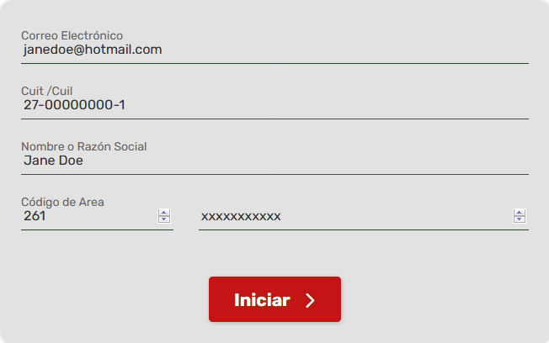

Sigue en paso 9 en caso de que alguno de los datos no haya sido completado o contenga error.
Sigue en paso 11 en caso que todos los datos hayan sido completados y el sistema los valide como correctos.

Plataforma de Onboarding

- Muestra mensaje “Revisá los campos indicados”. Sigue en paso 10.

Usuario/Solicitante

- Corrige o completa los datos remarcados con error y clickea en el botón “Iniciar”. Sigue en paso 11.

Plataforma de Onboarding

- Realiza automáticamente las consultas para evaluar la condición de solicitante “aceptado”. Para la evaluación del solicitante la Plataforma, utilizando la información provista por éste, consulta la base de datos de la Administradora Provincial del Fondo y con información de otras entidades tales como BCRA, ATM, Dirección de Registros Públicos (REDAM).
Sigue en paso 12 en caso que de alguna de las consultas realizadas surja que el usuario no está en condiciones de iniciar su solicitud online.
Sigue en paso 17 en caso que de todas las consultas realizadas surja que el usuario está en condiciones de iniciar su solicitud online.
- Muestra en la pantalla el mensaje “Lo sentimos! Por el momento no se puede iniciar la solicitud de crédito. El o los siguientes CUIT registran incumplimiento.”, informando para cada CUIT suministrador el o las entidades con las que se registra alguna situación irregular. En la pantalla también se ofrece las opciones de conectarse con las páginas web de dichas entidades para realizar las gestiones de regularización o directamente el botón de “Seguir” para cerrar la sesión. Sigue en paso 13.

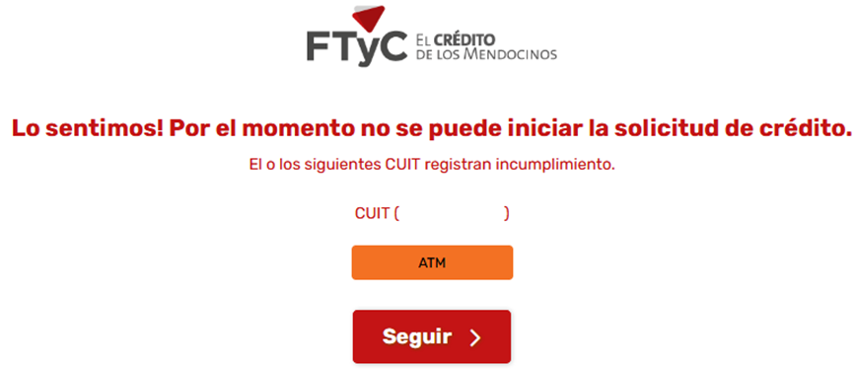

Usuario/Solicitante

- Selecciona alguno de los botones disponibles para comunicarse con la o las entidades que informan situación irregular. Sigue en paso 14.
Sigue en paso 14 en caso que el usuario seleccione el botón disponible de alguna entidad.
Sigue en paso 16 en caso que el usuario hacer click en el botón “Seguir”.

Plataforma de Onboarding

- Redirige automáticamente a la página seleccionada para que el usuario realice las consultas y/o gestiones para la regularización.
Sigue en paso 15 en caso que el usuario opte por volver a la pantalla de la Plataforma y haga click en el botón “Seguir”.
Fin del proceso en caso que el usuario noopte por volver a la pantalla de la Plataforma.

Usuario/Solicitante

- Selecciona el botón “Seguir”. Sigue en paso 16.

Plataforma de Onboarding

- Muestra pantalla con el mensaje “Gracias por contactarte con nosotros!”, el mensaje “Cualquier duda o consulta que tengas podés comunicarte con nuestro Centro de Atención On Line” y el botón que habilita para contactarse con un asesor a través de Whatsapp. Finaliza el proceso.



- Envía automáticamente al teléfono declarado por el usuario un SMS de validación. Sigue en paso 18.
- Muestra en la pantalla el mensaje “Hemos enviado un sms a tu celular, por favor ingresá el código para continuar”. Asimismo en la misma pantalla se muestra un espacio para que el usuario pueda ingresar el código enviado.

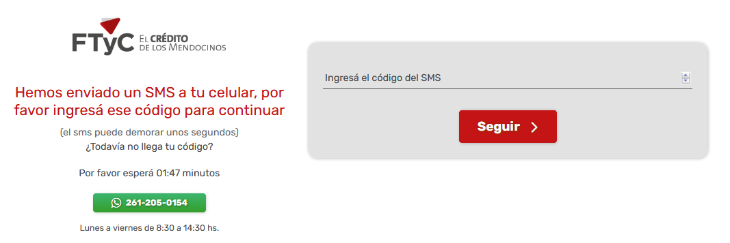

Sigue en paso 19 en caso que el código no haya llegado.
Sigue en paso 21 en caso que el código si haya llegado.

Usuario/Solicitante

- Solicita en la plataforma el reenvío de un nuevo SMS. Sigue en paso 20.

Plataforma de Onboarding

- Reenvía al teléfono declarado por el usuario el SMS de validación. Sigue en paso 21.

Usuario/Solicitante

- Ingresa el código de validación enviado por SMS y clickea en el botón “Continuar”.



Sigue en paso 22 en caso que el solicitante no sea una persona humana.
Sigue en paso 25 en caso que el solicitante sea una persona humana.

Plataforma de Onboarding

- Muestra en la pantalla el mensaje “Te pedimos que completes los datos de cada uno de los socios” (para el caso de las sociedades simples o sociedades de hecho) o “Te pedimos que completes los datos de los miembros titulares del directorio u órgano similar” (para el caso de otro tipo de sociedades), ;un formulario para completar con los datos 1) Nombre y Apellido y 2) Número de CUIL para los miembros de la sociedad, permitiendo agregar los espacios necesarios para dichos datos según la cantidad de miembros a ingresar y el botón “Seguir”. Sigue en paso 23.

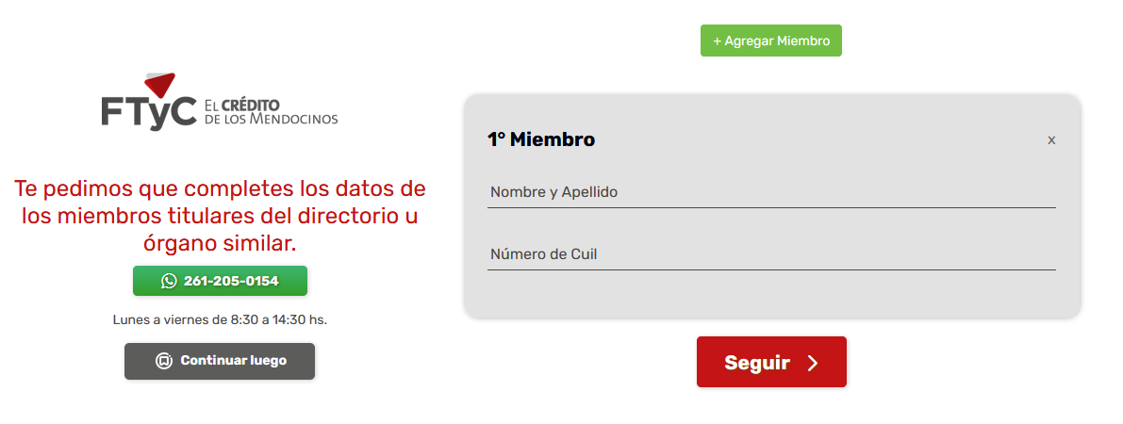

Usuario/Solicitante

- Completa con los datos requeridos y presiona en el botón “Seguir”. Sigue en paso 24.

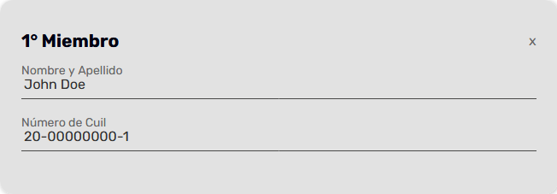

Plataforma de Onboarding

- Realiza automáticamente las consultas para evaluar la condición del/de los socios o miembros de la sociedad solicitante. Para dicha evaluación la Plataforma, utilizando la información provista por el usuario, consulta con la base de datos de la Administradora Provincial del Fondo y con la información suministrada por la Dirección de Registros Públicos (REDAM). Para el caso de sociedad simples o sociedades de hecho a la mencionada evaluación se incorpora la consulta con la información suministrada por ATM.
Sigue en paso 12 en casoque de alguna de las consultas realizadas surja que al menos uno de los CUIT/CUIL informados no está en condiciones para iniciar su solicitud online.
Sigue en paso 25 en casoque de todas las consultas realizadas surja que el usuario está en condiciones de iniciar su solicitud online.
- Muestra pantalla con el mensaje “Muy bien! Estás en condiciones de iniciar una solicitud e indica al usuario seleccionar la Línea de Crédito para el financiamiento que desea solicitar. Siguen en paso 26.



Usuario/Solicitante

- Usuario selección en el menú desplegable la opción Cosecha y Acarreo y clickea el botón “Continuar”. Sigue en paso 27.

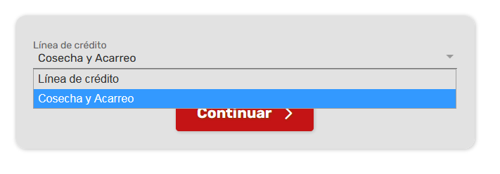

Plataforma de Onboarding

- Realiza automáticamente la consulta para evaluar si el solicitante posee más de veinte (20) hectáreas cultivadas con cultivo de uva. En el caso de las sociedades simples o sociedades de hecho, también considera para el cálculo, las hectáreas cultivadas a nombre de socios de la misma.
Sigue en paso 28 en caso de que el solicitante posea más de veinte (20) hectáreas.
Sigue en paso 29 en caso de que el solicitante no posea más de veinte (20) hectáreas.
- Muestra en la pantalla el mensaje “El CUIT ingresado registra más de 20 hectáreas. Para obtener tu crédito de Cosecha y Acarreo, con tasa bonificada por el FTyC, deberás dirigirte al Banco de la Nación Argentina” el botón “Continuar”. Sigue en paso 16.
- Muestra en la pantalla el mensaje “Por favor ingresá la cantidad de quintales totales que estimas cosechar según el tipo de uva”, un formulario para completar la cantidad de quintales ya sea uva común, uva varietal o ambas, el mensaje “Conocé aquí la clasificación de tu uva” con un enlace a la página web de la Administradora que permite al usuario saber si su cultivo es de uva común o uva varietal, y el botón seguir.

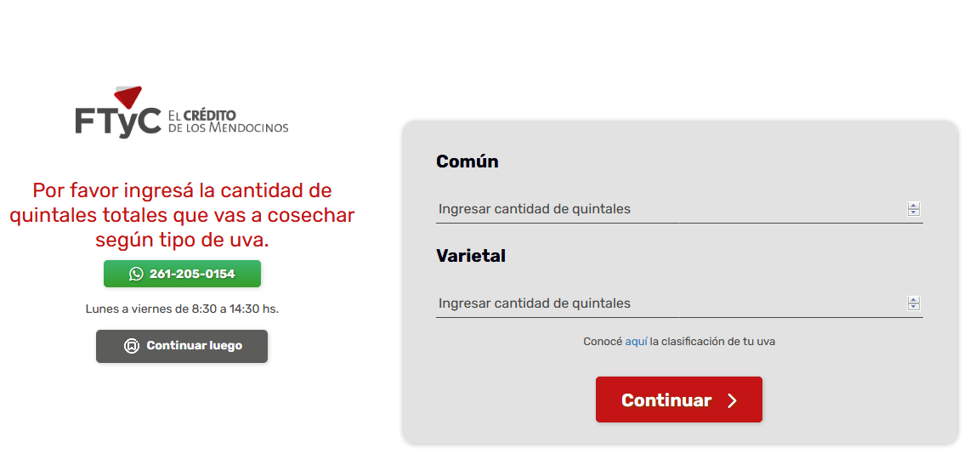

Sigue en paso 30 en caso que el usuario necesita corroborar la clasificación de su/s cultivo/s de uva.
Sigue en paso 32 en caso que el usuario no necesite corroborar la clasificación de sus cultivo/s de uva.

Usuario/Solicitante

- Selecciona el enlace en el mensaje “Conocé aquí la clasificación de tu uva”. Sigue en paso 31.

Plataforma de Onboarding

- Redirecciona a una URL de la página de la Administradora Provincial del Fondo en la cual el usuario podré encontrar por número y por nombre la variedad que desee consultar y la clasificación de la misma. Sigue en paso 32.

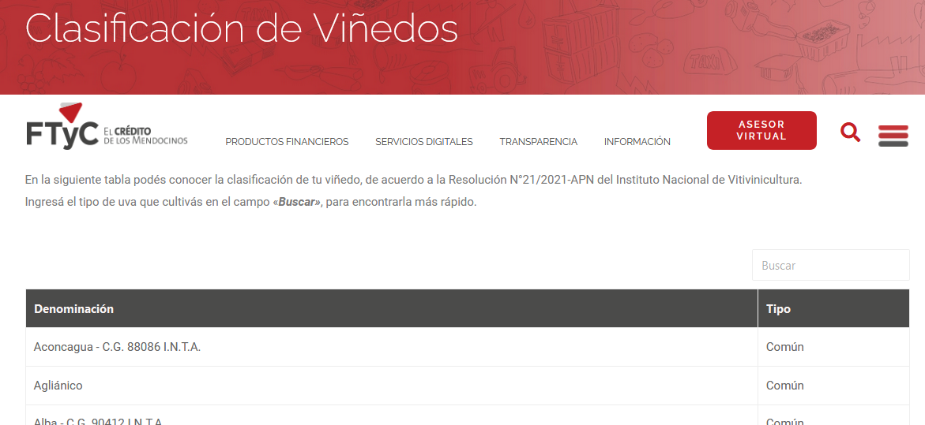
Usuario/Solicitante

- Ingresa la cantidad de quintales totales que estima cosechar en el espacio correspondiente según el tipo de uva. Sigue en paso 33.

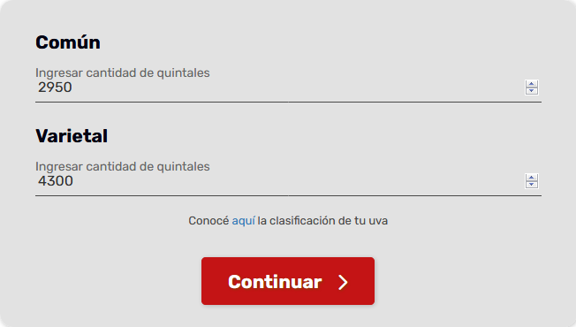

Plataforma de Onboarding

- Muestra en la pantalla el monto máximo al cual el usuario podría acceder e indica al usuario si desea continuar o no con la solicitud. Sigue en paso 34.

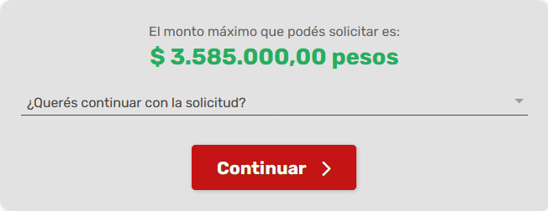

Usuario Cliente/Solicitante

- Hace click en el menú desplegable, selecciona una de las opciones disponibles para el mensaje “¿Desea continuar con la solicitud?” y clickea el botón “Continuar”.
Sigue en paso 35 en caso que el usuario seleccione la opción “Si” para continuar.
Sigue en paso 16 en caso que el usuario seleccione la opción “NO” para no continuar.

Plataforma de Onboarding

- Muestra en la pantalla el mensaje “Ingresá la documentación solicitada….”, el espacio para adjuntar la siguiente documentación: Constancia de CBU, Última Declaración Jurada de viñedos, DNI Frente y DNI Dorso (para el caso de las persona jurídica un espacio por cada miembros o socio), y el botón “Seguir”. Sigue en paso 36.

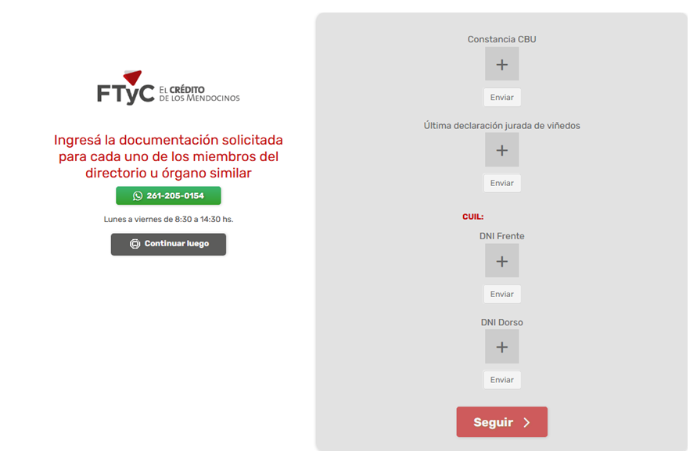

Usuario Cliente/Solicitante

- Carga los archivos solicitados por la plataforma, presionando el botón “+”, seleccionando el archivo a subir y luego presionando el botón enviar para cada uno de ellos. Una vez finalizada la carga aparecerá el mensaje del estado “enviado” debajo de cada uno de ellos. Con todos los documentos cargados, se activa el botón “Seguir” para que el usuario continúe. Sigue en paso 37.

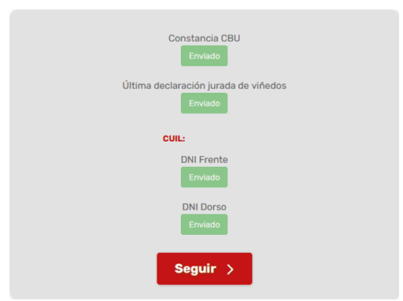

Plataforma de Onboarding

- Muestra pantalla con el mensaje “Por favor completá la siguiente información” y un formulario para contestar si el domicilio del solicitante es o no en la provincia de Mendoza. Sigue en paso 38.

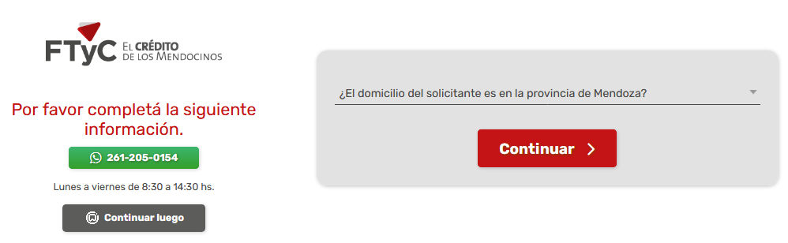

Usuario Cliente/Solicitante

- Hace click en el menú desplegable, selecciona una de las opciones disponibles para el mensaje “¿El domicilio del solicitante es en la provincia de Mendoza?” y clickea el botón “Continuar”.

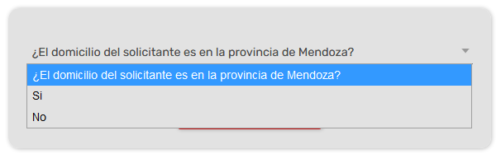

Sigue en paso 39 en caso que el usuario seleccione la opción “No”.
Sigue en paso 41 en caso que el usuario seleccione la opción “Sí”.

Plataforma de Onboarding

- Muestra pantalla con el mensaje “Por favor ingresá la documentación solicitada”, un espacio para cargar el documento que corresponde a la “Constancia Registral de no inhibición emitida por la autoridad de tu domicilio” y el botón “Seguir”. Siguen en paso 40.

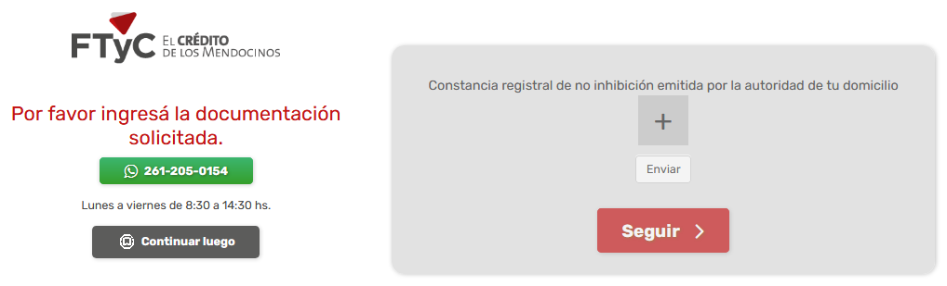

Usuario Cliente/Solicitante

- Carga la documentación requerida, presiona el botón enviar y luego el botón “Seguir”.



Sigue en paso 41 en caso que el solicitante sea: a) una persona jurídica y b) no sea una sociedad simple o de hecho.
Sigue en paso 47 en caso que el solicitante sea: a) una persona humana o b) una sociedad simple o de hecho.

Plataforma de Onboarding

- Muestra pantalla con el mensaje “Por favor completá la siguiente información”, un menú desplegable con las opciones “Sí” o “No” para la pregunta: “¿Tenés N° de expediente digital en la Dirección de Personas Jurídicas?” y el botón “Seguir”.



Usuario Cliente/Solicitante

- Despliega las opciones del menú desplegable, selecciona una de las opciones y presiona el botón “Seguir”.
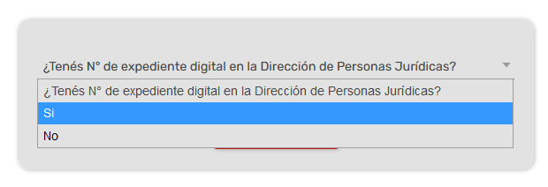

Sigue en 43 en caso que el usuario seleccione la opción No.
Sigue en 44 en caso que el usuario seleccione la opción Sí.

Plataforma de Onboarding

- Muestra la pantalla el mensaje “Por favor ingresá la documentación solicitada”, un espacio para cargar los documentos que corresponden a “Contrato Social” y “Acta de designación de miembros” y el botón “Seguir”. Sigue en paso 45.

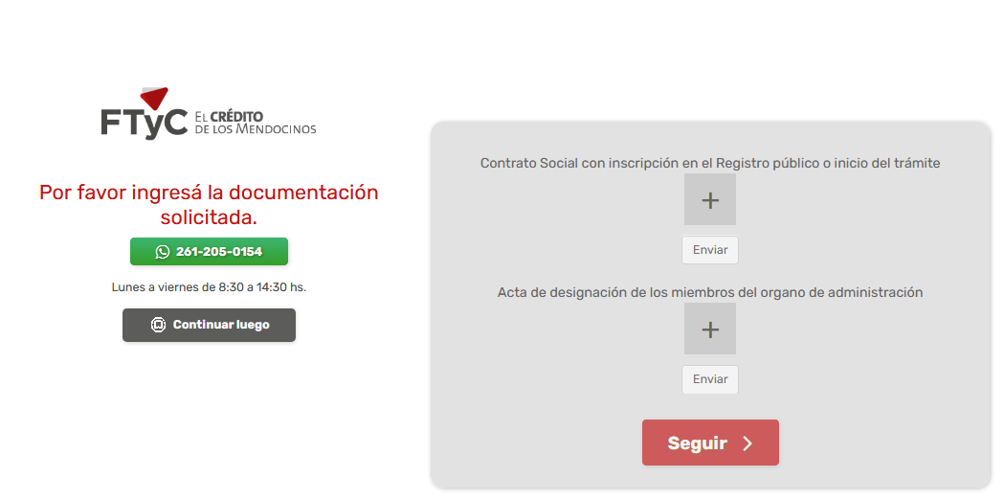

- Muestra la pantalla el mensaje “Ingresa el número de expediente digital”, un formulario con el espacio para completar con la información requerida y el botón “Seguir”. Sigue en paso 46.



Usuario Cliente/Solicitante

- Carga la documentación requerida, presiona el botón enviar y luego el botón “Seguir”. Sigue en paso 47.

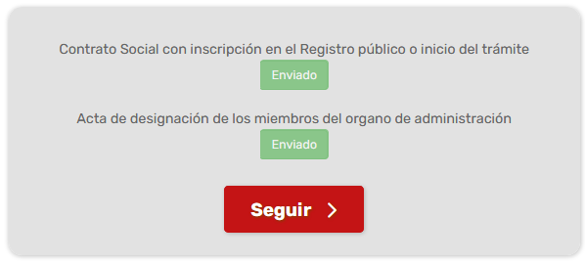

- Carga el N° de expediente digital y luego presiona el botón “Seguir”. Sigue en paso 47.

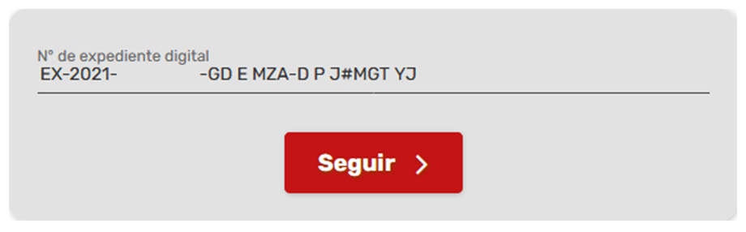

Plataforma de Onboarding

- Muestra pantalla con el mensaje “Elegí el tipo de garantía”, un menú desplegable con el título “Tipo de Garantía” con las opciones: a) Fideicomiso de Vino o Mosto; b) Prenda; c) Hipoteca y d) Fianza o Aval de S.G.R. y el botón “Seguir”. Sigue en paso 48.



Usuario Cliente/Solicitante

- Hace click en el menú desplegable, seleccione una de las opciones disponibles para el mensaje “Tipo de Garantía” y clickeá el botón “Seguir”.

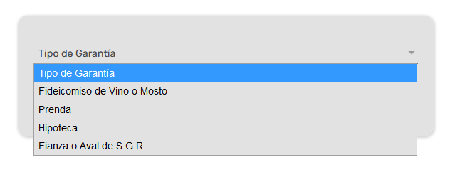

Sigue en paso 49 en caso de seleccionar la opción “Fideicomiso de Vino o Mosto”.
Sigue en paso 50 en caso de seleccionar las opciones “Prenda”, “Hipoteca” o “Fianza o Aval de S.G.R.”

Plataforma de Onboarding

- Muestra pantalla con el mensaje “Por favor ingresá los datos de la Bodega”, un formulario para completar con los siguientes datos de la bodega depositaria: a) Nombre y Apellido o Razón Social, b) N° Establecimiento, c) CUIT/CUIL, d) Domicilio real/especial, e) Código de Área y f) Número de celular y el botón “Solicitar”. Sigue en paso 51.

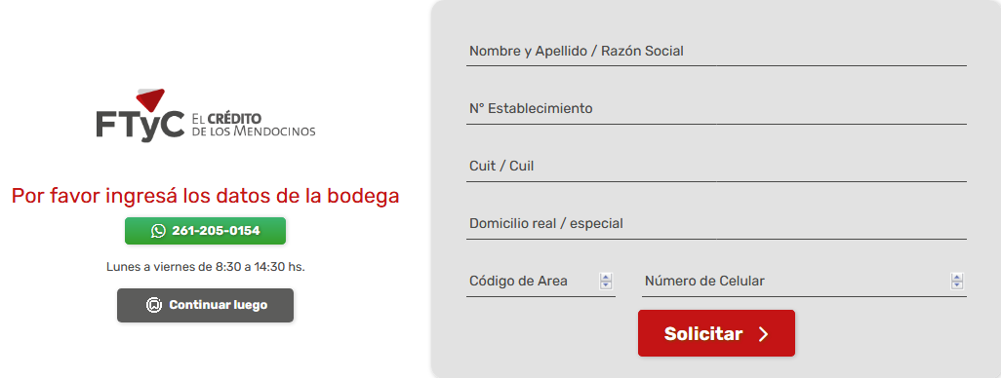

- Muestra pantalla con el mensaje “Por favor ingresá la documentación solicitada”, el espacio para cargar los archivos requeridos según el tipo de garantía solicitada y el botón “Seguir”. Sigue en paso 52.

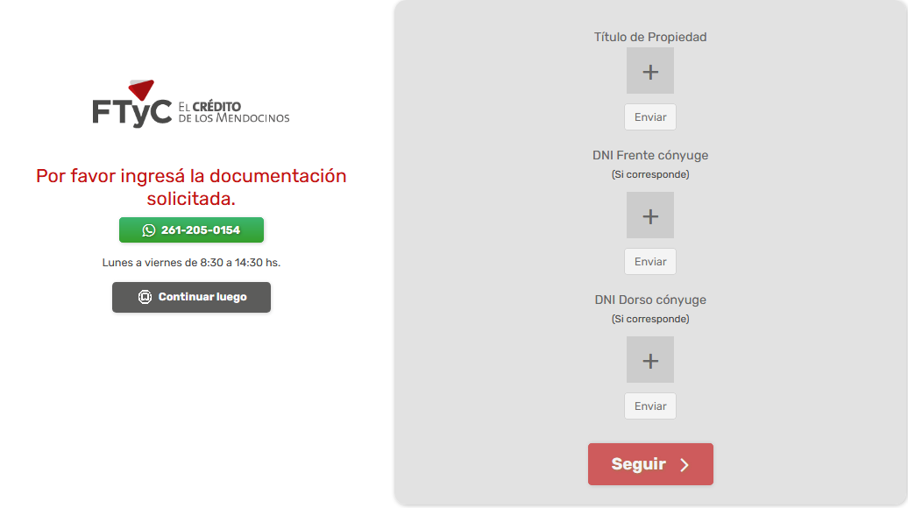

Usuario Cliente/Solicitante

- Completa los datos requeridos en el formulario y presiona el botón “Solicitar.” Sigue en paso 53.

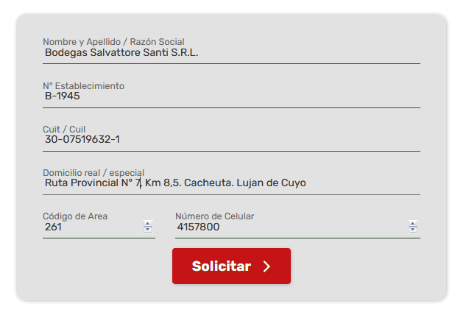

- Carga los archivos solicitados por la plataforma, presiona el botón enviar para cada uno de ellos y pulsa el botón “Solicitar”. Sigue en paso 53.

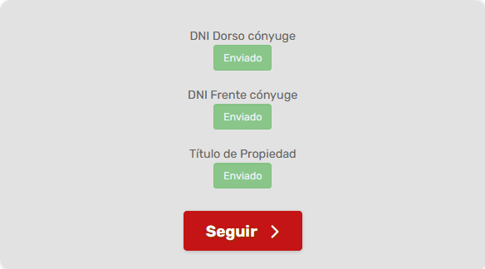

Plataforma de Onboarding

- Muestra pantalla con el mensaje “Ingresá el monto a financiar”, un formulario para completar con el monto que el usuario desea solicitar y el botón “Seguir”. Sigue en paso 54.



Usuario Cliente/Solicitante

- Completa con el monto de desea solicitar y presiona el botón “Seguir”. Sigue en paso 55.

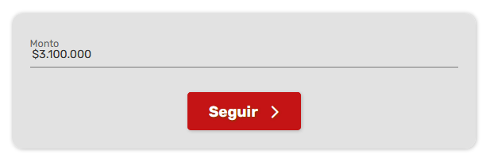

Plataforma de Onboarding

- Envía automáticamente un correo electrónico a la casilla declarada por el usuario para confirmación del mismo. Sigue en paso 56.



- Muestra pantalla con el mensaje “Para finalizar tu solicitud hace click en el enlace que te enviamos a tu correo electrónico”. Sigue en paso 57.



Usuario Cliente/Solicitante

- El usuario ingresa a su casilla para confirmar su correo electrónico. En caso que en caso que el usuario no complete este paso, la solicitud quedará en estado pendiente por hasta treinta (30) días. Cumplido el plazo sin haber confirmado el correo electrónico, el trámite de inicio de solicitud de crédito online se dará de baja automáticamente. Sigue en paso 58.



Plataforma de Onboarding

- Muestra pantalla con el mensaje “Te enviamos un mail con la confirmación del inicio de tu solicitud on line. En los próximos días un Asesor se comunicará con vos para acompañarte en el proceso de obtención de tu crédito”. Sigue en paso 59.



- Envía automáticamente un correo electrónico confirmando el inicio de la solicitud on line y adjunta al mismo un documento en formato PDF con el resumen de los datos y los documentos suministrados por el usuario. Fin del Proceso.

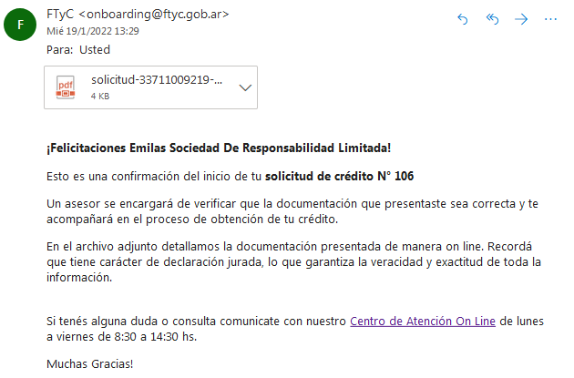

Aclaración:
En todas las etapas del proceso la Plataforma muestra al usuario el botón “Continuar luego” permitiéndole suspender la sesión para retomarla más adelante. Una vez que el usuario selecciona dicha opción, automáticamente se le enviará un mensaje al correo electrónico declarado por el usuario y un SMS al teléfono de contacto, con el enlace con el cual podrá retomar la sesión en donde la dejó suspendida. La Plataforma además le muestra al usuario el botón de Whatsapp, por el cual se le habilita realizar consultas con nuestros asesores mientras realiza su solicitud.
ANEXO A-3 - SOLICITUD DE CRÉDITO PARA ELABORACIÓN DE PRODUCTOS VITIVINÍCOLAS

OPERATORIA FINANCIAMIENTO GASTOS DE COSECHA Y ACARREO DE UVA Y ELABORACIÓN DE PRODUCTOS VITIVINÍCOLAS – VENDIMIA 2026

El/Los que suscribe/n …………………………………, por sí / en nombre y representación de (tachar lo que no corresponda) …………………………. (en adelante “el solicitante”), solicita/n acceder a la asistencia financiera de la Operatoria Financiamiento Gastos de Cosecha y Acarreo de Uva y Elaboración de Productos Vitivinícolas – Vendimia 2026 y garantiza/n en carácter de declaración jurada:
- La veracidad y exactitud de toda la información incluida en la solicitud, autorizando a los organismos oficiales intervinientes, o a quienes ellos designen, a verificar la referida información.
- No encontrarse comprendido/s en las prohibiciones de la Cláusula 2.2. Solicitantes Excluidos del Reglamento de Condiciones de la Operatoria.
- Satisfacer en su totalidad los requisitos de admisibilidad previstos en el Reglamento de Condiciones de la Operatoria.
- Conocer y aceptar, en todos sus términos, el Reglamento de Condiciones de la Operatoria, el que se considera integrante de la presente solicitud.
El solicitante libera expresamente al I.N.V. de reservar el secreto de información establecido conforme al Decreto Nº 24.910/45.
Asimismo, el solicitante se somete a la jurisdicción de los Tribunales Ordinarios de la Provincia, Primera Circunscripción Judicial, haciendo renuncia expresa a todo otro fuero, incluso el Federal.

DATOS DEL SOLICITANTE PERSONA HUMANA
Apellido y Nombre |  |  |  |  | Tipo y Nº de Documento
Nacionalidad
Estado Civil | Soltero/a |  | Casado/a |  |  | Viudo/a |  |  | Divorciado/a
C.U.I.T. / C.U.I.L. |  |  |  |  | Nº Inscripción Ingresos Brutos
Actividad Principal

DATOS DEL SOLICITANTE PERSONA JURÍDICA U OTROS
Razón Social
C.U.I.T. |  |  | Nº Inscripción Ingresos Brutos
Actividad Principal
Nº Expte. Digital en D.P.J.
Miembros Titulares del Órgano de Administración
Apellido y Nombre |  | Domicilio real |  | C.U.I.T. / C.U.I.L. |  | Cargo

DOMICILIO REAL /SOCIAL
País
Provincia
Departamento
Localidad |  | Código Postal
Calle |  | Número
Barrio
Manzana |  | Casa/Lote
Piso |  | Departamento

TELÉFONOS
Fijo | 0261-4 | Móvil | 0261-15

DOMICILIO ESPECIAL (obligatorio)
País | ARGENTINA
Provincia | MENDOZA
Departamento
Localidad |  | Código Postal
Calle |  | Número
Barrio
Manzana |  | Casa/Lote
Piso |  | Departamento

DATOS DEL FINANCIAMIENTO
Quintales a elaborar con el financiamiento | qq | Financiamiento solicitado | $
MODALIDAD DE DEVOLUCIÓN
(marcar con “x” la opción elegida)
12 cuotas mensuales con 6 meses de gracia incluidos |  | Pago íntegro de capital e intereses compensatorios a los 12 meses

NOTIFICACIÓN ELECTRÓNICA

Asimismo, el/los que suscribe/n, en el mismo carácter consignado al inicio del presente Anexo, presta/prestan su conformidad para que las comunicaciones que me/nos efectúe la Administradora Provincial del Fondo referidas a decisiones administrativas definitivas, emplazamientos, citaciones, vistas o traslados, las que resuelvan un incidente planteado o afecten derechos o intereses jurídicamente protegidos y demás comunicaciones que dicha Autoridad dispusiere, vinculadas a presentaciones realizadas con anterioridad, a las presentes actuaciones y a cualquier otra que se realice en el futuro, sean efectuadas mediante notificación electrónica en el Domicilio Electrónico que se declara a continuación.

Asimismo, tomo/tomamos conocimiento de y acepto/aceptamos que:
- Las comunicaciones realizadas en el Domicilio Electrónico declarado producirán todos sus efectos legales desde el momento de entrega en dicho correo electrónico (confirmación automática de entrega) sirviendo, en su defecto, la constancia que, habiendo sido solicitada, es luego enviada por el propio destinatario del correo.
- El Domicilio Electrónico declarado subsistirá hasta tanto sea reemplazado por otro, debiendo en tal caso, presentar nota por escrito informando el cambio ante la Administradora Provincial del Fondo.

DECLARO/DECLARAMOS formalmente como Domicilio Electrónico, unificado para todos los interesados, en el cual recibiré/recibiremos todas las notificaciones electrónicas que me/nos efectúe la Administradora Provincial del Fondo, el siguiente:

Domicilio Electrónico unificado

También DECLARO/DECLARAMOS conocer que las direcciones de correo electrónico correspondientes a los NOTIFICADORES de la Administradora Provincial del Fondo son las siguientes:

egonsales@ftyc.gob.ar
vrodriguez@ftyc.gob.ar
mpaz@ftyc.gob.ar
gdeconinck@ftyc.gob.ar
cparis@ftyc.gob.ar

FECHA: Mendoza, …. de ……. de ………….

…………………………………………………………………………………..
Firma y aclaración del solicitante o su/s representante/s
ANEXO B – GARANTÍA FIDUCIARIA

OPERATORIA FINANCIAMIENTO GASTOS DE COSECHA Y ACARREO DE UVA Y ELABORACIÓN DE PRODUCTOS VITIVINÍCOLAS – VENDIMIA 2026

El que suscribe …………..…….., debidamente facultado para este acto, por sí / en nombre y representación de (tachar lo que no corresponda) …………….. (en adelante “el solicitante”), solicita acceder a la asistencia financiera de la Operatoria Financiamiento Gastos de Cosecha y Acarreo de Uva y Elaboración de Productos Vitivinícolas – Vendimia 2026 y:
- Declara que la sola suscripción del presente Anexo implica su voluntad de transferir vino y/o mosto sulfitado en garantía fiduciaria, comprometiéndose a la suscripción del contrato de Fideicomiso respectivo.
- Garantiza, en carácter de declaración jurada, conocer los siguientes términos y definiciones que se incluirán en el citado contrato de Fideicomiso:
- Fiduciantes: son los tomadores de crédito y/o la bodega depositaria, esta última cuando corresponda.
- Fiduciario: es Mendoza Fiduciaria S.A., con sede social en calle Montevideo 456, primer piso, Ciudad de Mendoza.
- Beneficiario: es la Administradora Provincial del Fondo, con sede social en calle Montevideo 456, segundo y tercer pisos, Ciudad de Mendoza.
- Fideicomisarios: revisten y asumen la calidad de Fideicomisarios los Fiduciantes.
- Bienes fideicomitidos: son los productos vínicos que aportan los Fiduciantes al Fideicomiso.
- Manifiesta que el vino y/o mosto sulfitado que se aportará en garantía fiduciaria será depositado en el siguiente establecimiento vitivinícola (completar en caso que a la fecha de presentación de la Solicitud el solicitante ya estuviera en conocimiento del establecimiento donde elaborará):

Lugar de Depósito del Vino y/o Mosto Sulfitado: (nombre y Nº del Establecimiento) |  |  | Bodega o Fábrica de Mosto de Terceros (1) |  | Bodega o Fábrica de Mosto Propia (1)
C.U.I.T. Bodega/Fca. de Mosto Nº
Domicilio real Bodega/Fca. de Mosto
Domicilio especial Bodega/Fca. de Mosto |  |  |  | Teléfono
Apellido y Nombre del representante legal / apoderado |  |  |  | Cargo
Apellido y Nombre del representante legal / apoderado |  |  |  | D.N.I. Nº
Apellido y Nombre del representante legal / apoderado |  |  |  | Cargo
Apellido y Nombre del representante legal / apoderado |  |  |  | D.N.I. Nº
Apellido y Nombre del representante legal / apoderado |  |  |  | Cargo
Apellido y Nombre del representante legal / apoderado |  |  |  | D.N.I. Nº
Producto a Depositar (1)
Vino tinto genérico
Vino blanco genérico
Vino varietal Malbec
Vino otros varietales
Mosto sulfitado
- Marcar con una “X” según corresponda.

El/Los que suscribe/n …………………………………………..…………, por sí / en nombre y representación de (tachar lo que no corresponda) …………………………………, en adelante “la bodega/fábrica de mosto”, suficientemente facultado/s a tenor de la documentación oportunamente presentada ante la Administradora Provincial del Fondo, manifiesta/n en carácter de declaración jurada:
- Conocer y aceptar, en todos sus términos el Reglamento de Condiciones de la Operatoria.
- Que, en caso de aprobarse el financiamiento requerido por el solicitante, en su calidad depositaria, se compromete a asumir las obligaciones y funciones previstas en el mencionado Reglamento para la bodega/fábrica de mosto, suscribiendo en tal carácter el contrato de mutuo y/o el contrato de fideicomiso de garantía, según corresponda.

………………………………………….
Firma/s y aclaración Solicitante/s o su/s representante/s

…......................................................
Firma y aclaración representante de la bodega/fábrica de mosto
ANEXO C - DECLARACIÓN DE BIENES OFRECIDOS EN GARANTÍA HIPOTECARIA

OPERATORIA FINANCIAMIENTO GASTOS DE COSECHA Y ACARREO DE UVA Y ELABORACIÓN DE PRODUCTOS VITIVINÍCOLAS – VENDIMIA 2026

Apellido y Nombre o Razón Social del titular/es del inmueble a hipotecar
C.U.I.T. del titular/es del inmueble a hipotecar
Ubicación del inmueble a hipotecar: calle, numeración, distrito y departamento
Inscripción Registral
Nomenclatura Catastral

El/Los titular/es del inmueble detallado precedentemente manifiesta/n que el mismo no registra deuda por impuestos, servicios y/o contribuciones por mejoras que lo gravan y, en el caso que las registrase, manifiesta/n su voluntad de cancelarlas previo a la suscripción del contrato de mutuo, presentando las correspondientes constancias.

................................................ | ................................................
Firma y aclaración solicitante o su/s representantes | Firma y aclaración titular/es del bien o su/s representantes

ANEXO D – DECLARACIÓN DE BIENES OFRECIDOS EN GARANTÍA PRENDARIA

OPERATORIA FINANCIAMIENTO GASTOS DE COSECHA Y ACARREO DE UVA Y ELABORACIÓN DE PRODUCTOS VITIVINÍCOLAS – VENDIMIA 2026

Apellido y Nombre o Razón Social del titular/es del bien
C.U.I.T. del titular/es del bien
Tipo de bien (descripción, Nº de identificación, marca, modelo, etc.)
Ubicación: calle, numeración, distrito y departamento
Inscripción Registral

El/Los titular/es del bien detallado precedentemente manifiesta/n que el mismo no registra deuda por impuestos que lo gravan y, en el caso que las registrase, manifiesta/n su voluntad de cancelarlas previo a la suscripción del contrato de mutuo, presentando las correspondientes constancias.

................................................ | ................................................
Firma y aclaración solicitante o su/s representantes | Firma y aclaración titular/es del bien o su/s representantes
ANEXO E – CARTA COMPROMISO DE FIANZA PERSONAL

OPERATORIA FINANCIAMIENTO GASTOS DE COSECHA Y ACARREO DE UVA Y ELABORACIÓN DE PRODUCTOS VITIVINÍCOLAS – VENDIMIA 2026

Mendoza, ……. de …….. de ……..

SEÑORES
ADMINISTRADORA PROVINCIAL DEL FONDO

El que suscribe, cuyos datos identificatorios detalla a continuación:

DATOS DEL FIADOR
Apellido y Nombre |  |  |  |  | D.N.I. Nº
C.U.I.T./C.U.I.L. Nº |  |  |  |  | Tipo de Fiador (marcar con una “x”) | Trabajador en relación de dependencia
C.U.I.T./C.U.I.L. Nº |  |  |  |  | Tipo de Fiador (marcar con una “x”) | Titular de bien inmueble
Estado Civil | Soltero/a |  | Casado/a |  | Viudo/a |  | Divorciado/a

DOMICILIO REAL
País
Provincia
Departamento
Localidad |  | Código Postal
Calle |  | Número
Barrio
Manzana |  | Casa/Lote
Piso |  | Departamento

TELÉFONOS
Fijo | 0261-4 | Móvil | 0261-15

DOMICILIO ESPECIAL EN MENDOZA (DEBE COINCIDIR CON EL CONSTITUIDO POR EL SOLICITANTE)
País | ARGENTINA
Provincia | MENDOZA
Departamento
Localidad |  | Código Postal
Calle |  | Número
Barrio
Manzana |  | Casa/Lote
Piso |  | Departamento

Manifiesta, en carácter de declaración jurada que, en caso que el solicitante resulte beneficiario de un crédito a otorgar por la Administradora Provincial del Fondo en los siguientes términos:

DATOS DEL SOLICITANTE A AFIANZAR
Apellido y Nombre o Razón Social del solicitante
C.U.I.T. del solicitante Nº
Monto del Financiamiento solicitado | $

Otorga el presente compromiso a efectos de cumplir con los requerimientos del reglamento de condiciones de la Operatoria Financiamiento Gastos de Cosecha y Acarreo de Uva y Elaboración de Productos Vitivinícolas – Vendimia 2026 cuyo texto declara conocer y aceptar en todos sus términos.
- Conoce y acepta los términos de la solicitud de crédito presentada por el solicitante, de la cual la presente carta compromiso de fianza forma parte.
- Se ajusta a las condiciones de admisibilidad establecidas en la cláusula 7.5. Fianza Personal del CAPITULO 7 - TIPOS DE GARANTÍA Y ALCANCE del reglamento de condiciones de la Operatoria Financiamiento Gastos de Cosecha y Acarreo de Uva y Elaboración de Productos Vitivinícolas – Vendimia 2026.
- Se compromete a afianzar el pago de todas y cada una de las sumas de dinero y el cumplimiento de los compromisos y obligaciones derivados del financiamiento que adeude el solicitante a la Administradora Provincial del Fondo, constituyéndose en codeudor solidario, liso, llano y principal pagador, haciendo expresa renuncia a los beneficios de excusión y división. Asimismo acepta que la no iniciación de las acciones judiciales para el cobro de las cuotas impagas o el otorgamiento de plazos al solicitante no afectará en modo alguno la subsistencia de la obligación que se compromete a afianzar.
- Renuncia al beneficio de extinción de la fianza por prórrogas, renovaciones o modificaciones que pudieran producirse en las obligaciones contraídas como consecuencia del crédito, sin su intervención ni consentimiento.
- Acepta que, ante el mero incumplimiento del tomador, la Administradora Provincial del Fondo exija el cumplimiento de los compromisos y obligaciones afianzados, cualquiera sea su naturaleza sin que sea necesaria ninguna intimación o interpelación previa judicial o extrajudicial contra el tomador como deudor originario, siendo suficiente las constancias de los libros de la Administradora Provincial del Fondo.
- La presente fianza se otorga sin perjuicio de cualquier otra garantía, personal o real que la Administradora Provincial del Fondo reciba en conexión con la obligación citada, pudiendo ella, a su mera opción, ejecutar las garantías simultánea e independientemente unas de otras.
- Se somete a la jurisdicción de los Tribunales Ordinarios de la Provincia, Primera Circunscripción Judicial, haciendo renuncia expresa a todo otro fuero, incluso el Federal.

NOTIFICACIÓN ELECTRÓNICA

Presto conformidad para que las comunicaciones que efectúe la Administradora Provincial del Fondo referidas a decisiones administrativas definitivas, emplazamientos, citaciones, vistas o traslados, las que resuelvan un incidente planteado o afecten derechos o intereses jurídicamente protegidos y demás comunicaciones que dicha Autoridad dispusiere, vinculadas a presentaciones realizadas con anterioridad, a las presentes actuaciones y a cualquier otra que se realice en el futuro, sean efectuadas mediante notificación electrónica en el Domicilio Electrónico que declaro a continuación.

Asimismo, tomo conocimiento de y acepto que:
- Las comunicaciones realizadas en el Domicilio Electrónico declarado producirán todos sus efectos legales desde el momento de entrega en dicho correo electrónico (confirmación automática de entrega) sirviendo, en su defecto, la constancia que, habiendo sido solicitada, es luego enviada por el propio destinatario del correo.
- El Domicilio Electrónico declarado subsistirá hasta tanto sea reemplazado por otro, debiendo en tal caso, presentar nota por escrito informando el cambio ante la Administradora Provincial del Fondo.

DECLARO formalmente como Domicilio Electrónico, en el cual recibiré todas las notificaciones electrónicas que me efectúe la Administradora Provincial del Fondo, el siguiente:

Domicilio Electrónico unificado con el solicitante

También DECLARO conocer que las direcciones de correo electrónico correspondientes a los NOTIFICADORES de la Administradora Provincial del Fondo son las siguientes:

egonsales@ftyc.gob.ar
vrodriguez@ftyc.gob.ar
mveron@ftyc.gob.ar
fcarmona@ftyc.gob.ar
gdeconinck@ftyc.gob.ar
cparis@ftyc.gob.ar

............................................................
Firma y aclaración del fiador
ANEXO F – NOTAS COMPLEMENTARIAS A LA INFORMACIÓN CONTABLE

OPERATORIA FINANCIAMIENTO GASTOS DE COSECHA Y ACARREO DE UVA Y ELABORACIÓN DE PRODUCTOS VITIVINÍCOLAS – VENDIMIA 2026

NOTAS COMPLEMENTARIAS A LA MANIFESTACIÓN DE BIENES DE: ……………

Se requiere seguir el formato que a continuación se expone y tener presente en la confección de la Manifestación de Bienes y por ende en las Notas, las pautas técnicas que aquí se detallan.

Sólo deben desarrollarse y exponerse aquellas Notas correspondientes a los rubros que componen el Patrimonio del solicitante.

ACTIVO

ACTIVO CORRIENTE

Nota 1: El rubro Caja y Bancos se compone de la siguiente forma: $.........

- Efectivo y valores a depositar...................................................................$…….
- .............

Nota 2: …………

ACTIVO NO CORRIENTE

Nota….: El rubro Bienes de Uso se compone de la siguiente forma: $…….

- INMUEBLES (por cada uno de los inmuebles declarados)

UBICACIÓN | TITULARIDAD  (s/inscripción en el Registro Pco.) | PROPIO/GANANCIAL (indicar antecedente: anticipo de herencia, etc) | GRAVÁMENES/  RESTRICCIONES (embargos, usufructos, bien de flia., hipotecas, etc.) y NOMBRE DEL BENEFICIARIO | VALUACIÓN del PORCENTAJE
- Bienes propios del solicitante: Considerar el 100% del valor de los mismos.
- Bienes propios del cónyuge: No se deben considerar.
- Bienes registrables gananciales de titularidad del solicitante y no del cónyuge: considerar el 50% del valor de los mismos.
- Bienes registrables gananciales de titularidad del solicitante y del cónyuge: considerar el 50% del valor de los mismos, excepto que el porcentaje de participación de dominio sea inferior, en cuyo caso deberá considerarse el menor.
- Bienes registrables gananciales de titularidad del cónyuge: No deberán incluirse en la Manifestación de Bienes.

- RODADOS (por cada uno de los vehículos y/o tractores declarados)

IDENTIFICACIÓN (marca, modelo,  dominio, etc.) | TITULARIDAD  (s/inscripción en el Registro Pco.) | PROPIO/GANANCIAL  (indicar antecedente: anticipo herencia, etc.) | GRAVÁMENES/  RESTRICCIONES  (prendas, embargos, etc.) y NOMBRE DEL BENEFICIARIO | VALUACIÓN del PORCENTAJE
- Bienes propios del solicitante: Considerar el 100% del valor de los mismos.
- Bienes propios del cónyuge: No se deben considerar.
- Bienes registrables gananciales de titularidad del solicitante y no del cónyuge: Considerar el 50% del valor de los mismos.
- Bienes registrables gananciales de titularidad del solicitante y del cónyuge: Considerar el 50% del valor de los mismos, excepto que el porcentaje de participación de dominio sea inferior, en cuyo caso deberá considerarse el menor.
- Bienes registrables gananciales de titularidad del cónyuge: No deberán incluirse en la Manifestación de Bienes.

- OTROS BIENES

Nota……….: El Rubro …………………………..

PASIVO (incluir deudas originadas en tarjetas de créditos)

PASIVO CORRIENTE

Nota ….: El rubro Deudas Comerciales se compone de ……….. (se deberá indicar si existen bienes afectados).
Nota ….: El rubro Deudas Bancarias y/o Financieras se compone de la siguiente forma:

ENTIDAD | MONTO DE ORIGEN | MONTO ADEUDADO A LA FECHA | VENCIMIENTO | GARANTÍA | DESTINO
Nota ….: El titular es GARANTE de un préstamo asumido por el señor …………. por la suma de pesos …….. ($ ……..).

PASIVO NO CORRIENTE

Nota …..

PATRIMONIO NETO

El importe corresponde al capital.

NOTAS COMPLEMENTARIAS AL ESTADO DE RESULTADOS DE: ……………

Se requiere exponer las Notas relativas a los rubros que a continuación se detallan, en las que se proporcione información sobre su composición, valorización y/o modo de obtención de los valores, en los casos que resulte aplicable:

Ventas
Costo de Ventas
Gastos de Administración
Gastos de Comercialización
Gastos financieros
Otros Ingresos
Otros Gastos
Resultados extraordinarios
Impuestos

………………………………………….
Firmada a efectos de su identificación
con mi certificación de fecha ….../……./…
ANEXO G – MODELOS DE ACTAS POR LAS QUE SE AUTORIZA LA SOLICITUD DE FINANCIAMIENTO Y EL OFRECIMIENTO DE GARANTÍA

OPERATORIA FINANCIAMIENTO GASTOS DE COSECHA Y ACARREO DE UVA Y ELABORACIÓN DE PRODUCTOS VITIVINÍCOLAS – VENDIMIA 2026

Modelo de Acta con ofrecimiento de Fideicomiso de Garantía

Acta de …….(Órgano de Administración que corresponda)….. Nº ….. En _______, a los _____ días del mes de ______ de dos mil ____, siendo las ___ horas, se reúne en la sede de calle __________, el ____(Directorio/Gerencia u órgano que corresponda)____ de _________, encontrándose presentes la totalidad de los directores titulares/gerentes, Señores _____________. Toma la palabra el Señor _________ quien se dirige al ____(Directorio/Gerencia u órgano que corresponda)____ y mociona en el sentido de que resultaría conveniente para la firma aprobar la solicitud y aceptación de un financiamiento tendiente a solventar los gastos de cosecha y acarreo de uva / compra de uva y gastos de elaboración (según corresponda) que demande la presente vendimia, ante la Administradora Provincial del Fondo, en el marco de la OPERATORIA FINANCIAMIENTO GASTOS DE COSECHA Y ACARREO DE UVA Y ELABORACIÓN DE PRODUCTOS VITIVINÍCOLAS – VENDIMIA 2026 creada por dicho Ente para tal fin. Asimismo, indica que el monto del financiamiento será determinado por la cantidad de quintales de uva a cosechar / a elaborar y que el valor asignado a cada quintal será determinado por la Dirección Ejecutiva de la Administradora Provincial del Fondo. Finalmente se expresa que para esta Operatoria de créditos, en particular, en resguardo de la devolución de las sumas financiadas, se ha previsto la posibilidad de transferir productos vínicos en dominio fiduciario a un Fideicomiso de Garantía que se constituirá a tales efectos, del cual será Fiduciario Mendoza Fiduciaria S.A. Puesto lo expresado a consideración del ____(Directorio/Gerencia u órgano que corresponda)____y habiéndose leído el Reglamento de Condiciones de la referida Operatoria, luego de una breve deliberación, por unanimidad se resuelve aprobar la moción del Señor ________ y, en consecuencia, también por unanimidad: a) aprobar la solicitud de financiamiento por la suma de dinero que resulte pertinente -conforme a los montos que oportunamente determine la Dirección Ejecutiva de la Administradora Provincial del Fondo- para la cosecha y acarreo / elaboración de hasta _______ quintales de uva; b) aprobar la transferencia, en resguardo de la devolución del financiamiento solicitado y en dominio fiduciario, al Fideicomiso de Garantía correspondiente, de una cantidad de litros de vino/vino varietal/mosto sulfitado (según corresponda) equivalente al monto del crédito acordado -conforme al valor por litro de producto a afectar que la Dirección Ejecutiva de la Administradora Provincial del Fondo oportunamente fije-, con más un aforo del ___%; c) autorizar al Señor ______________, D.N.I. Nº ___________ en su carácter de __________ (en caso de ser apoderado consignar los datos del poder especial otorgado)_____ a efectos de que realice todos aquellos actos necesarios para la obtención del financiamiento y, en especial, para que suscriba la Solicitud de Crédito, el contrato de mutuo, la transferencia de dominio fiduciario antes indicada y los recibos correspondientes. No existiendo más temas que tratar en el orden del día y siendo las __ horas, se cierra el acto.

Modelo de Acta con ofrecimiento de otros tipos de garantías

Acta de …….(Órgano de Administración que corresponda)….. Nº ….. En _______, a los _____ días del mes de ______ de dos mil ____, siendo las ___ horas, se reúne en la sede de calle __________, el ____(Directorio/Gerencia u órgano que corresponda)____ de _________, encontrándose presentes la totalidad de los directores titulares/gerentes, Señores _____________. Toma la palabra el Señor _________ quien se dirige al ___(Directorio/Gerencia u órgano que corresponda)____ y mociona en el sentido de que resultaría conveniente para la firma aprobar la solicitud y aceptación de un financiamiento tendiente a solventar los gastos de cosecha y acarreo de uva / compra de uva y gastos de elaboración (según corresponda) que demande la presente vendimia, ante la Administradora Provincial del Fondo, en el marco de la OPERATORIA FINANCIAMIENTO GASTOS DE COSECHA Y ACARREO DE UVA Y ELABORACIÓN DE PRODUCTOS VITIVINÍCOLAS – VENDIMIA 2026 creada por dicho Ente para tal fin. Asimismo, indica que el monto del financiamiento será determinado por la cantidad de quintales de uva a cosechar / a elaborar (según corresponda) y que el valor asignado a cada quintal será determinado por la Dirección Ejecutiva de la Administradora Provincial del Fondo.
Asimismo manifiesta que la garantía a ofrecer en resguardo del préstamo es ___________________ (colocar una descripción de la garantía, en particular, el tipo de bien a ofrecer, indicando datos registrales, en caso de corresponder).
En los casos en que resulte aplicable, deberá denunciarse el beneficio económico a obtener por la persona jurídica dadora de la garantía a favor de un tercero.

Puesto lo expresado a consideración del ____(Directorio/Gerencia u órgano que corresponda)____ y habiéndose leído el Reglamento de Condiciones de la referida Operatoria, luego de una breve deliberación, por unanimidad se resuelve aprobar la moción del Señor ______ y, en consecuencia, también por unanimidad: a) aprobar la Solicitud de Crédito por la suma de dinero que resulte pertinente -conforme a los montos que oportunamente determine la Dirección Ejecutiva de la Administradora Provincial del Fondo- para la cosecha y acarreo / elaboración (según corresponda) de hasta _______ quintales de uva; y b) autorizar al señor ______________ , D.N.I. Nº ___________ en su carácter de __________ (en caso de ser apoderado consignar los datos del poder especial otorgado)_____ a efectos de que realice todos aquellos actos necesarios para la obtención del financiamiento y, en especial, para que suscriba la Solicitud de Crédito, el contrato de mutuo, la constitución de la garantía indicada y los recibos correspondientes. No existiendo más temas que tratar en el orden del día y siendo las __ horas, se cierra el acto.

